第九章 静电场

第一节 静电现象 电荷

课时聚焦

1．电荷
（1）电荷分为两种：_________电荷和_________电荷。
（2）电荷间存在相互作用：同种电荷间相互____________，异种电荷间相互__________。

2．三种静电产生的方法比较
方法 | 摩擦起电 | 接触起电 | 感应起电
条件 | 两种物体摩擦 | 带电体与不带电的物体相接触 | 带电体靠近导体
实验 | 橡胶棒和毛皮互相摩擦 | 用毛皮摩擦过的橡胶棒与验电器接触 | 带电体靠近导体
结论 | 毛皮上的电子_______到橡胶棒上，橡胶棒得到电子导致带_______电荷，毛皮失去电子导致带________电荷 | 验电器带上与橡胶棒电性相_______的电荷 | 导体在靠近带电体的一端聚集了与带电体电性相________电荷，而远离带电体的一端与带电体电性相_________的电荷。这种现象称为__________
原因 | 原子中的电子发生__________而使自身的正负电荷不平衡，从而使物体呈现带_________性 | 自由电荷在带电体与导体之间发生__________ | 导体中的自由电子受带正（负）电物体的__________（___________）靠近（远离）带电体
本质 | 物质的原子中的电子在不同物体间或者同一物体的不同部分间发生了__________，它们之间电荷的__________并没有发生变化
两种常见的起电机：_________起电机、__________起电机。
验电器可以检测物体___________，数字式静电计可以检测物体______________。

3．电荷守恒定律
（1）电荷可以从一个物体转移到其他物体，或者从物体的一部分转移到其他部分，但在转移过程中电荷的总量保持______________。
（2）在粒子的相互作用过程中，电荷可以________和__________的，然后电荷守恒定律依然____________。例如，在正、负电子对的产生和湮灭过程中，正、负电荷总量始终为__________。
（3）完全相同的金属球接触的电荷分配：
① 用电荷量为 Q 的金属球与不带电的金属球接触后，两小球均带_________的电荷量，电性与原带电金属球电性相____________。
② 用带电量分别为Q₁、Q₂ 的金属球接触再分开，则每个小球所带电荷量为_____________，电性与两球原来所带电荷总量的电性相_________。

4．电荷量 元电荷
（1）物体所带__________的多少称为电荷量，用符号 Q 或 q 表示。
① 电荷量是_________（矢/标）量，适常取正电荷的电荷量为_________值，取负电荷的电荷量是的电荷量为________值
② 电荷量的国际单位是____________，简称_________，符号为__________。通常还用_________作电荷量的单位，符号为_____________。
③ 库仑与微库的换算关系：1 μC = ___________C。
（2）最_______电荷量称为元电荷，用符号_________表示，通常 e 取___________C。
① 任何带电体所带电荷都是 e 的_________倍。
② ________与_____________所带电荷量的绝对值与元电荷相等，___________（能 / 不能）说它们是元电荷。
③ 美国科学家__________利用_________实验，首次测定了元电荷的的____________。

典例精析
【考点一】判断物体带电的电性
例1 质量较小的小球 A，用绝缘细线悬吊着，当用与毛皮摩擦过的橡胶棒 B 靠近它时，看到它们相互吸引，接触后又相互排斥，由此可知（ ）
A．接触前，A、B 一定带异种电荷 C．接触前，A 球一定不带电荷
B．接触前，A、B 可能带同种电荷 D．接触后，A 球一定带电荷

【考点二】感应起电
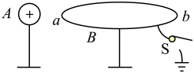
例2 如图，放在绝缘支架上带正电的导体球 A，靠近放在绝缘支架上不带电的导体 B，导体 B 用导线经开关 S 接地，则（ ）
A．未接通开关 S，导体 B 的 b 端带负电
B．接通开关 S，电子从大地转移到导体 B
C．接通开关 S，导体 B 不带电
D．接通开关 S，先移去导体球 A，再断开开关 S，导体 B 带正电

【考点三】电荷量的计算
例3 有两个完全相同的带电金属小球 A、B，分别带有电荷量 Q_{A} = 6.4×10⁻⁹ C，Q_{B} = − 3.2×10⁻⁹ C，让它们接触，在接触过程中，电子由__________球转移到__________球，转移的电子数为__________个。

同步精练

基础达标精练
一、单项选择题
1．关于元电荷，下列说法正确的是（ ）
A．元电荷是自然界中电荷的最小单元 B．元电荷就是原子核
C．元电荷就是质子 D．1 C 电量称为元电荷

2．某带电物体，其所带电量不可能的是（ ）
A．8.0×10⁻¹⁹ C B．6.4×10⁻¹⁷ C
C．4.8×10⁻¹⁶ C D．3.2×10⁻²⁰ C

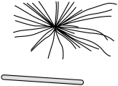
3．如图，是“静电章鱼”实验。该实验具体做法：分别使塑料丝和塑料管带电，然后将塑料丝抛向空中，塑料管放在其下方，此时塑料丝悬在空中，状似“章鱼”。由此可判断塑料丝和塑料管（ ）
A．均带正电 B．带同种电荷
C．均带负电 D．带异种电荷

4．关于电荷，下列说法正确的是（ ）
A．摩擦起电是由于摩擦产生了电子
B．金属间的接触起电是因为自由电子发生转移
C．带正电的金属小球能够利用静电感应使得干燥的木头带电
D．干电池能够源源不断为电路提供电流，所以干电池能够产生电荷

5．a 和 b 都是不带电的小球，它们互相摩擦后，a 带 + 1.6 × 10⁻¹⁰ C的电荷，下列判断正确的是（ ）
A．摩擦的过程中电子从 b 转移到了 a
B．摩擦的过程中正电荷从 b 转移到了 a
C．在摩擦前 a 的内部没有任何电荷
D．b 在摩擦后一定带 − 1.6 × 10⁻¹⁰ C的电荷

6．有 A、B、C 三个塑料小球，A 和 B、B 和 C、C 和 A 都是相互吸引的，如果 A 带正电，则（ ）
A．B、C 均带负电 B．B 带负电，C 不带电
C．B、C 都不带电 D．B、C 中有一个带负电，另一个不带电

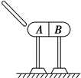
7．如图，两个互相接触的不带电的导体 A 和 B，均放在绝缘支架上，现用带正电的玻璃棒靠近导体 A，但不接触，若先将玻璃棒移去，再将 A、B 分开，则 A、B 的带电情况是（ ）
A．不带电，带正电 B．不带电，带负电
C．不带电，不带电 D．带正电，带负电
二、填空题
8．在整理古籍书本时，为防止书页破损，通常先给书本充电，使书页间自动分开，这种方法是应用了________________________的原理。

9．把自来水调成一股细流，将与毛皮摩擦过的橡胶棒接近细流，会发现细流被橡胶棒___________（选填“不动”“吸引”或“排斥”），细流靠近橡胶棒一侧带________电。

10．一个带电量为 − 4.8 × 10⁻¹⁰ C 的带电体_________（选填“得到”或“失去）了________个电子。

11．完全相同的三个导体球 A、B、C，其中 A、B 带等量的异种电荷，不带电 C 先后与 A、B 接触，则接触后 A、B、C 三者的电荷量之比为__________。
三、简答题
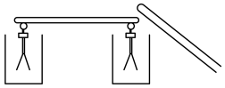
12．某同学设计了一个验证电荷守恒定律的实验，实验装置如图。请根据实验步骤回答问题：
（1）用一根金属杆连接两只相同的验电器，让带电的橡胶棒靠近金属杆的一端，两只验电器的金属箔均张开，为什么？
（2）在两只验电器的金属箔均张开的情况下，先移走金属杆，再移走带电的橡胶棒，这时验电器的金属箔是否保持张开状态？为什么？
（3）再用金属杆连接两只验电器，将会出现什么现象？这个现象说明了什么？这个实验能验证电荷守恒定律吗？为什么？

拓展提升精练
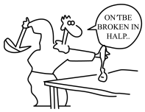
一、选择题
1．如图，是一幅漫画，漫画中的“（电子）不能被分成两半”，要向读者传达的主要物理知识是（ ）
A．电子带负电荷 B．电子是构成原子的粒子
C．电荷既不会创生，也不会消灭 D．所有带电体的电荷量都是元电荷的整数倍

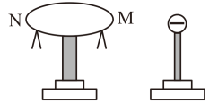
2．如图，当将带负电的绝缘金属球移近不带电的椭圆形绝缘金属导体时，椭圆形导体上的电荷移动情况是（ ）
A．椭圆形金属导体上的正电荷向 M 端移动，负电荷不移动
B．椭圆形金属导体中的带负电的电子向 N 端移动，正电荷不移动
C．椭圆形金属导体中的正、负电荷同时分别向 M 端和 N 端移动
D．椭圆形金属导体中的正、负电荷同时分别向 N 端和 M 端移动
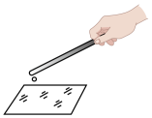
3．如图，用金属箔做成一个不带电的细小圆筒，放在干燥的绝缘桌面上。用与丝绸摩擦过的玻璃棒慢慢靠近圆筒，当距离较近时圆筒被吸引到玻璃棒上。下列说法正确的是（ ）
A．摩擦使玻璃棒带了负电荷
B．玻璃棒靠近圆筒时，圆筒上、下部感应出异种电荷
C．圆筒被吸引到玻璃棒的过程中，圆筒带的电荷量逐渐增大
D．圆筒碰到玻璃棒后，玻璃棒所带电荷会被中和
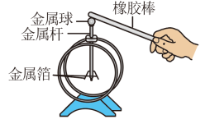
4．当用与毛皮摩擦过的橡胶棒去接触验电器的金属球时，金属箔片张开。对上述实验分析正确的是（ ）
A．金属箔所带的电荷为正电荷 B．金属箔的起电方式是感应起电
C．金属箔张开的原因是同种电荷相互排斥 D．金属箔与金属球带异种电荷
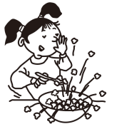
5．（多选）如图，把塑料勺子在干燥的布上摩擦几下，然后去舀爆米花，爆米花就会到处乱蹦。发生这种情况的原因是（ ）
A．爆米花与带电的勺子接触，带同种电荷
B．爆米花与带电的勺子接触，带异种电荷
C．爆米花受到塑料勺子的作用力而到处乱跳
D．爆米花是因为静电感应的带电，到外乱跳

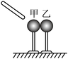
6．（多选）如图，将带电棒移近两个不带电的导体球甲、乙，甲、乙开始时互相接触且对地绝缘。下列几种方法中，能使两导体球都带电的是（ ）
A．先把两球分开，再移走带电棒
B．先移走带电棒，再把两球分开
C．移走带电棒，两导体球不分开
D．先将带电棒接触一下其中的一球，再把两球分开

7．（多选）原来甲、乙、丙三物体都不带电，现将甲、乙两物体相互摩擦后，乙物体再与丙物体接触，最后，得知甲物体带正电 1.6 × 10⁻¹⁵ C。则对于最后乙、丙两物体的带电情况，下列说法正确的是（ ）
A．乙物体一定带有负电荷 8 × 10⁻¹⁶ C B．乙物体可能带有负电荷 2.4 × 10⁻¹⁵ C
C．丙物体一定带有正电荷 8 × 10⁻¹⁶ C D．丙物体一定带有负电荷 8 × 10⁻¹⁶ C
二、综合题
8．有 A、B、C 三个用绝缘柱支撑的相同导体球，A 带正电，电荷星为 q，B 和 C 不带电。讨论用什么办法能使：
（1）B、C 都带等量的正电； （2）B、C 都带负电；
（3）B、C 带等量的异种电荷； （4）B 带 $\frac{3}{8}$q 正电。

第二节 电荷的相互作用 库仑定律

课时聚焦

1．静电力
（1）概念：_____________电荷之间的相互____________称为静电力。
（2）决定静电力大小的因素：
① 与带电体间的__________有关，距离越小，作用力越__________。
② 与两电荷的的大小有关，电荷量越大，作用力越_________。

2．点电荷
（1）概念：当带电体的___________、____________、__________对电荷间相互作用力的影响可以忽略时，带电体可以看成带有电荷的____________，这样的带电体称为点电荷。
（2）特点：只有__________而没有___________、__________的几何点，与质点相似，是一种的物理模型，实际中并不存在。

3．库仑扭秤实验
（1）主要运用的实验方法；微小量________法、控制变量法、类比法。
（2）结论：电荷间作用力 F 跟距离 r 的二次方成___________（正/反）比，即 F ∝________；与电荷量 q₁、q₂ 的_______成________（正/反）比，即 F ∝ ________；综上可得。F ∝ ________。

4．库仑定律
（1）内容：真空中两个静止的点电荷之间的相互作用力的大小跟它们的_______成正比，跟它们之间的___________成反比，作用力的方向在它们的___________上。
① 电荷间的这种相互作用的静电力又称为____________。
② 库仑力只跟两个电荷的__________及___________有关，跟它们的周围是否存在其他电荷____________关。
③ 两个点电荷间的库仑力同样遵守牛领第_______定律，即作用力与反作用力总是__________。
④ 库仑力的叠加原则：两个或两个以上的点电荷对某一个点电荷的库仑力，等于各点电荷单独对这个点电荷的库仑力的__________和。

典例精析
【考点一】点电荷的理解
例 1 关于点电荷，下列说法正确的是（ ）
A．点电荷是电荷量和体积都很小的带电体
B．体积很大的带电体一定不能看作点电荷
C．点电荷的最小带电量等于元电荷
D．球形带电体都可以看作点电荷

【考点二】库仑定律的简单计算
例 2 真空中两个相同的带等量异种电荷的金属球 A 和 B（均可看作点电荷），分别固定在两处，两球间的静电力为 F。现用一个不带电的完全相同金属小球 C 先与 A 接触，再与 B 接触，然后移开 C，再让 A、B 的间距增大为原来的 2 倍，此时 A、B 间的静电力为（ ）
A．$\frac{F}{4}$ B．$\frac{F}{8}$ C．$\frac{F}{16}$ D．$\frac{F}{32}$

【考点三】库仑定律与力学综合——平衡问题
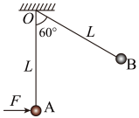
例3 如图，质量均为 m 的两个可视为质点的小球 A、B，分别被长为 L 的绝缘细线悬挂在同一点 O，给 A、B 分别带上一定量的正电荷，并用水平向右的外力作用在 A 球上，平衡以后，悬挂 A 球的细线竖直，悬挂 B 球的细线向左偏 60° 角。若 A 球的带电量为 q，则 B 球的带电量为___________，水平外力 F 大小为___________。（重力加速度为 g）

同步精练

基础达标精练
一、单项选择题
1．下列关于点电荷的说法中正确的是（ ）
A．电子和质子在任何情况下都可视为点电荷 B．在计算库仑力时，均匀带电的绝缘体可视为点电荷
C．带电的细杆在一定条件下可以视为点电荷 D．带电的金属球一定不能视为点电荷

2．关于库仑定律，下列说法正确的是（ ）
A．库仑利用扭秤实验装置得出了库仑定律
B．库仑定律适用于点电荷，体积很大的带电体都不能看作点电荷
C．对任何带电体之间的静电力计算，都可以使用库仑定律
D．根据库仑定律，当两个带电体间的距离 r → 0时，库仑力将趋向无穷大

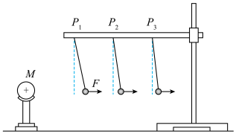
3．如图，一带正电的物体位于 M 处，用绝缘丝线系上带正电的小球，分别挂在 P₁、P₂、P₃ 的位置，可观察到小球在不同位置时丝线偏离竖直方向的角度不同。关于此实验的结论正确的是（ ）
A．此实验中采用了等效替代的方法
B．电荷之间作用力的大小与两电荷的性质有关
C．电荷之间作用力的大小与两电荷所带的电量有关
D．电荷之间作用力的大小与两电荷间的距离有关
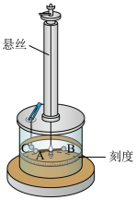
4．如图的仪器是库仑扭秤装置，在库仑扭秤实验中，下列说法正确的是（ ）
A．装置中 A、C 为带电金属球，B 为不带电的平衡小球
B．实验过程中一定要使 A、B 球带等量同种电荷
C．库仑通过该实验计算出静电力常量是的值
D．库仑通过该实验测量出电荷间相互作用力的大小

5．甲、己两个点电荷在真空中的相互作用力是 F，如果把它们的电荷量都减小为原来的 $\frac{1}{2}$，距离增加到原来的 2 倍，则相互作用力变为（ ）
A．8F B．$\frac{1}{2}$F C．$\frac{1}{4}$F D．$\frac{1}{16}$F

6．如图，用绝缘细线将两个带电量大小均为 q 的小球 A、B（可看作质点）悬挂在天花板的同一点，两小球静止时位于同一水平面上，此时小球 A、B 之间的距离为 L，下列说法正确的是（ ）
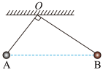
A．小球 A 与小球 B 之间的库仑力为引力
B．小球 A 受到的库仑力一定大于小球 B 受到的库仑力
C．小球 A 受到的库仑力大小为 $\frac{kq2}{L2}$，方向水平向左
D．小球 B 受到的库仑力大小为 $\frac{kq2}{L2}$，方向水平向左

7．如图，甲、乙、丙三个点电荷只在彼此库仑力作用下，在同一直线上都处于静止状态，则（ ）
甲
乙
丙
A．甲、乙两电荷可能是同种电荷 B．甲、丙两电荷可能是异种电荷
C．甲的电荷量一定比乙的电荷量大 D．甲的电荷量一定比丙的电荷量大
二、填空题
8．真空中有两个相同的金属小球，带电量分别为 + 1.6 × 10⁻⁸ C 和 + 4.8 × 10⁻⁸ C，相距 r 时（远大于小球直径），相互作用力为 0.3 N，现将两球相接触后再放回原处，则它们之间的相互作用力为___________N，此时每个小球的带电量相当于_________个电子所带电量。

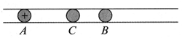
9．如图，电荷 A、B、C 放在光滑绝缘的水平透明管道内，其中带正电的 A 电荷固定。B 的位置可人为控制，C 可在水平方向自由移动。若将 B 向右移动，电荷 C 也跟着向右移动。则电荷 C 带_________电，电荷 B 带________电。（均选填“正”或“负”）

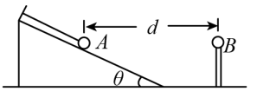
10．如图，光滑斜面上用平行斜面的细线拴住一个质量为 m 的带电小球 A，斜面倾角为 θ，地面上的杆固定住带电小球 B，A、B 在同一水平面。若斜面对小球 A 无支持力，则 A、B带_________电荷（选填“同种”或“异种”），此时 A、B 间的库仑力大小为___________。（重力加速度为 g）
三、综合题
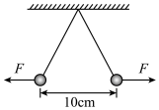
11.如图，两个分别用长 13 cm 的绝缘细线悬挂于同一点的相同小球（可看作质点），所带电荷量的绝对值相等。由于静电力 F 的作用，它们之间的距离为 10 cm。已测得每个小球的质量均为 6 g，g 取 10 m/s²，静电力常量 k = 9.0 × 10⁹ N·m²/C²。
（1）两个小球带同种电荷还是异种电荷？
（2）小球所受静电力 F 为多大？
（3）小球所带电荷量的绝对值为多大？

拓展提升精练
一、选择题
1．两个完全相同的金属球半径为 r，分别带上等量的异种电荷，电荷量均为 Q，两球心相距 R，R = 3r，则两球间的库仑力 F 的大小应满足（ ）
A．F = k $\frac{Q2}{r2}$ B．F = k $\frac{Q2}{R2}$ C．F > k $\frac{Q2}{r2}$ D．F > k $\frac{Q2}{R2}$

2．真空中，固定的 A、B 两个同种点电荷相距 d。现将第三个点电荷 C 放在 A、B 连线之间与 B 相距 $\frac{d}{3}$处，C 恰好处于静止状态，则 A、B 两点电荷所带电荷量之比为（ ）
A．9∶1 B．8∶1 C．4∶1 D．2∶1

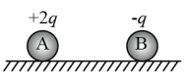
3．如图，光滑绝缘水平桌面上有 A、B 两个带电小球（可以看成点电荷），A 球带电量为 + 2q，B 球带电量为 – q；由静止开始释放两球，释放瞬间 A 球加速度大小为 B 球的两倍，不计空气阻力，下列说法正确的是（ ）
A．A 球受到的静电力是 B 球受到静电力的 2 倍
B．A 球的质量是 B 球质量的 2 倍
C．A 球受到的静电力与 B 球受到的静电力是一对平衡力
D．A、B 球相互靠近过程中加速度都增大，且 A 球加速度总是 B 球的2倍
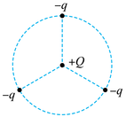
4．如图，在光滑绝缘的水平地面上放置着四个可视为点电荷的带电金属小球，一个带正电，放置于圆心，带电荷量为 Q；另外三个带负电，带电荷量均为 q，位于圆周上互成 120° 角放置，四个小球均处于静止状态，则 Q 与 q 的比值为（ ）
A．$\frac{1}{3}$ B．$\sqrt{3}$ C．3 D．$\frac{\sqrt{3}}{3}$

5．（多选）库仑定律表达式 F = k $\frac{q1q2}{r2}$ 和万有引力定律表达式 F = G $\frac{m1m2}{r2}$ 十分相似，关于库仑力和万有引力，下列说法正确的是（ ）
A．两种力都是吸引力 B．两种力的方向都在两物体的连线上
C．两种力的大小都与距离的平方成反比 D．两种力的产生都不需要两物体直接接触

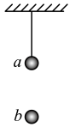
6．（多选）如图，真空中带电小球 a 由绝缘细绳悬挂于天花板上，a 球保持静止。形状、大小与 a 完全相同的另一带电小球 b 恰能悬停在 a 的正下方。已知小球 a 和 b 带电荷量大小均为 Q，质量均为 m，静电力常量为 k，小球均可视为点电荷。则（ ）
A．小球以所受绳子的拉力大小为 2mg
B．小球 a 和 b 可能带同种电荷
C．小球 a 和 b 之间的距离为 r = $\sqrt{\frac{kQ2}{mg}}$
D．小球的电荷量突然减少的瞬间，两球之间的库仑力减小
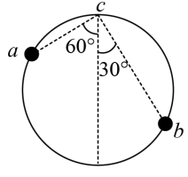
7．（多选）如图，绝缘光滑圆环竖直放置，a、b、c 为三个套在圆环上可自由滑动的空心带电小球。已知小球 c 位于圆环最高点，a、c 连线与竖直方向成 60° 角，b、c 连线与竖直方向成 30° 角，三个小球均处于静止状态。下列说法正确的是（ ）
A．a、b、c 小球带同种电荷
B．a、b 小球带同种电荷，b、c 小球带异种电荷
C．a、b 小球的电荷量之比为 3∶6
D．a、b 小球的电荷量之比为 $\sqrt{3}$∶9
二、填空题
8．氢原子核外只有一个电子 e，若将该电子的运动看作在原子核的静电力作用下，绕核做半径为 r 的匀速圆周运动，则根据______________定律可知，该静电力 F = __________。（静电力常量为 k）
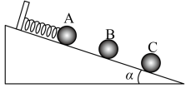
9．如图，在倾角为 α 的光滑绝缘斜面上固定一个挡板，在挡板上连接一根绝缘轻质弹簧，弹簧另一端与 A 球连接。A、B、C 三小球的质量均为 M，q_{A} = q > 0，q_{B} = − q。当系统处于静止状态时，三小球等间距排列。已知静电力常量为 k，则 B 球所受的库仑力大小为_____________，相邻两小球的间距为___________________。
三、综合题
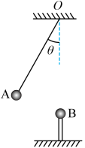
10．如图，用长为 L 的绝缘丝线将质量为 m、电荷量为 q_{A} 的带负电小球 A 系在 O 点。在距 O 点的正下方相距 H 处用绝缘柄固定一带电小球 B（两球均可看成点电苻）。当丝线与竖直方向夹角 θ = 30° 时，小球 A 静止，此时 A、B 两球连线与丝线 AO 垂直。已知静电力常量为 k，重力加速度为 g。
（1）画出小球 A 的受力示意图；
（2）判断小球 B 的电性；
（3）求小球 A 受到的库仑力 F 的大小；
（4）求小球 B 的电荷量 q_{B}；
（5）若支持小球 B 的绝缘柄漏电，小球 A 在竖直平面内缓慢运动至 θ = 0° 处，B 的电荷尚未漏完。在整个漏电过程中，丝线的拉力 T 的大小如何变化？请说明原因。

第三节 电场力 电场强度
（共2课时）

第 1 课时 电场力 电场强度

课时聚焦

1．电场
（1）概念：带电体周围存在一种_____________，这种物质称为电场。
电荷间的相互作用就是靠_____________来传递的。
电场是一种看不见也摸不着的物质。
（2）静电场：相对观察者_____________的电荷产生的_____________。
（3）基本性质：能够对放入其中的电荷有_________的作用，这种力就称为_____________。

2．电场线
（1）电场线是为了直观形象地描述电场分布而在电场中引入的一些_____________曲线。
（2）方向：起始于_____________电荷（或无穷运），终止于_____________电荷（或无穷远），_____________（是/不是）闭合曲线。
（3）曲线上每一点的_____________方向与正电荷在该点所受的电场力的方向相_____________，与负电荷在该点所受的电场力的方向相_____________。
（4）电场线的疏密反映电场的强弱；电场线密集的地方电场_____________，稀疏的地方电场_____________。
（5）两种典型的电场线比较：
类型 | 等量______种点电荷 | 等量________种点电荷
电场线分布图 | 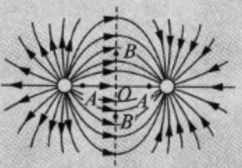 | 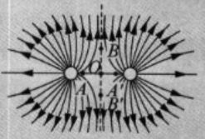
连域上的电场强度大小 | O 点最______，从 O 点沿连线向两边逐渐变_____________ | O 点为_________，从 O 点沿连线向两边逐渐变_____________
中垂线上的电场强度大小 | O 点最______，，从 O 点沿中垂线向两边逐渐变______ | O 点为______，从 O 点沿中垂线向两边先变______后变______
关于 O 点对称的点 A 与 A′、B 与 B′ 的电场强度

3．电场强度
（1）场源电荷与试探电荷：
为了研究点电荷A周围的电场力的性质，引入一个点电荷 B（电荷量足够小），则把点电荷 A 称为______电荷，点电荷 B 称为______电荷。
（2）概念：将放入电场中某点的电荷所受的______和其______之比称为该点的电场强度，用符号______表示。
（3）定义式：E = ______，由定义式可得其单位是______，读作______。
（4）方向：电场强度是______（矢/标）量，某点电场强度的方向跟正电荷在该点所受电场力的方向相______。
（5）电场强度是由电场本身决定的物理量，与试探电荷置入电场与否______（有/无）关。

4．匀强电场
（1）概念：在某个区域内各处电场强度大小______、方向______的电场称为匀强电场。
（2）电场线的特点：相互______、疏密______的直线。

典例精析
【考点一】电场线的理解
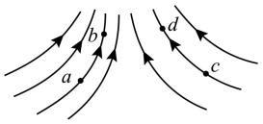
例1 某电场的电场线分布如图，下列说法正确的是（ ）
A．c 点的电场强度大于 b 点的电场强度
B．a 点和 b 点的电场强度的方向相同
C．b 点的电场强度大于 d 点的电场强度
D．若将一试探电荷 + q 由 a 点静止释放，它将沿电场线运动到 b 点

【考点二】电场强度的理解
例2 （多选）若在电场中的某点 A 放一试探电荷 + q，它所受到的电场力大小为 F，方向水平向右。下列说法正确的是（ ）
A．在 A 点放一个负试探电荷，A 点的电场强度方向为水平向左
B．在 A 点放一个负试探电荷，它所受的电场力方向水平向左
C．在 A 点放一个电荷量为 + 2q 的试探电荷，它所受的电场力仍为 F
D．在 A 点放一个电荷量为 + 2q 的试探电荷，A点的电场强度为 $\frac{F}{q}$

【考点三】电场强度的简单计算
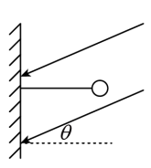
例3 如图，一带电量大小为 q、质量为 m 的小球，用绝缘丝线悬挂在竖直墙壁上，处于与水平方向成 θ 角的斜向下匀强电场中，小球平衡时丝线恰好水平。则小球带_______（选填“正”或“负”）电，此电场的电场强度的大小。（重力加速度为 g）

同步精练

基础达标精练
一、单项选择题
1．关于电场，下列说法正确的是（ ）
A．电场是一种客观存在的特殊物质形态
B．我们用电场线描述电场，所以有电场的地方电场线是存在的
C．电场只可以存在于导体中，不可以存在于绝缘体中
D．在真空中，电荷无法激发电场

2．B 电荷受到 A 电荷的静电作用，实际上是（ ）
A．A 电荷对 B 电荷的直接作用
B．A 电荷的电场对 B 电荷的作用
C．B 电荷的电场对 A 电荷的作用
D．A 电荷的电场对 B 电荷的电场的作用

3．关于电场强度的说法中，正确的是（ ）
A．由 E = $\frac{F}{q}$可知，E 跟 F 成正比，跟 q 成反比
B．电场中某点的电场强度 E 可用试探电荷 q 来判断，但 E 和 q 的正负、大小无关
C．电场中某点的电场强度 E，就是单位正电荷放在该点受到的电场力 F
D．电场中某点的电场强度方向，就是电荷放在该点时受到的电场力方向

4．电场中有一点 P，下列说法正确的是（ ）
A．若放在 P 点的电荷的电荷量翻倍，则 P 点的电场强度翻倍
B．P 点的电场强度越大，则同一电荷在 P 点所受的静电力越大
C．P 点的电场强度方向为试探电荷在该点的受力方向
D．若 P 点没有试探电荷，则 P 点的电场强度为零

5．在下图各电场中，A、B 两点的电场强度相同的是（ ）
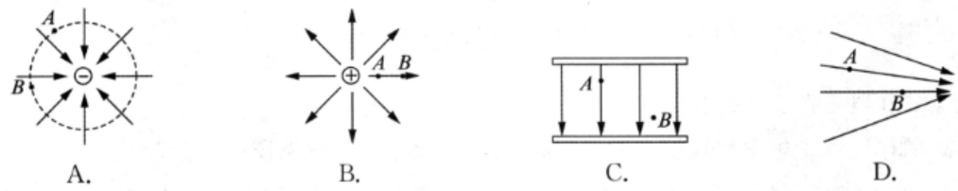

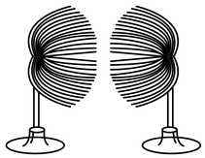
6．用验电羽、感应起电机等可以开展一个模拟电场形状的实验。如图是某次实验中验电羽的一种形状，则两个验电羽（ ）
A．一定带正电
B．一定带负电
C．一定带异种电
D．可能只带正电

7．一电子仅在电场力作用下，沿曲线 abc 从 a 运动到 c。若电子的速率逐渐减小，关于 b 点电场强度 E 的方向，下列图示可能正确的是（ ）
E
a
b
c
(A)
a
b
c
E
(B)
a
b
c
E
(C)
a
b
c
E
(D)
二、填空题
8．在电场中某点，引入不同的试探电荷，该点的电场强度__________（选填“会”或“不会”）变化；电场强度的单位用国际单位制基本单位可表示为__________。

9．电荷量为 2 × 10⁻⁶ C的正点电荷放入电场中的某点，受到作用力为 4 × 10⁻⁴ N，方向向右，则该点的电场强度大小为________N/C，方向_________。若把另一电荷放在该点受到的力为 2 × 10⁻⁴ N，方向向左，则这个电荷的电荷量为_________C。

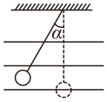
10．如图，一个带负电的小球，电量为 q，质量为 m，通过绝缘细线悬挂在水平天花板上。空间加入一水平方向电场后，小球偏离竖直方向 α 角，设重力加速度为 g，则此电场方向_________（选填“向左”或“向右”），电场强度的大小为___________________。
三、综合题
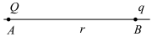
11．如图，真空中有两个静止点电荷 Q = + 2 × 10⁻⁴ C、q = − 2 × 10⁻⁵ C，它们相距 r = 2 m，求：（静电力常量 k = 9.0 × 10⁹ N·m²/C²）
（1）q 所受的电场力；
（2）q 所在 B 点的电场强度 E_{B}；
（3）只将 q 换为 qʹ = 4 × 10⁵ C 的正点电荷，再求 qʹ 所受的电场力及 B 点的电场强度。

拓展提升精练
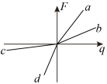
一、选择题
1．在一个电场中 A、B、C、D 四点分别引入电荷量跟它所受电场力的关系图像如图，则 A、B、C、D 四点的电场强度大小是（ ）
A．相等 B．E_{D} > E_{A} > E_{B} > E_{C}
C．E_{A} > E_{B} > E_{D} > E_{C} D．无法确定

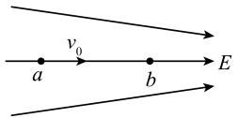
2．如图，一负电荷仅在电场力作用下从点 a 运动到点 b，在点 a 的速度大小为 v₀，方向与电场方向相同。该电荷从点 a 到点 b 的 v – t 图像正确的是（ ）
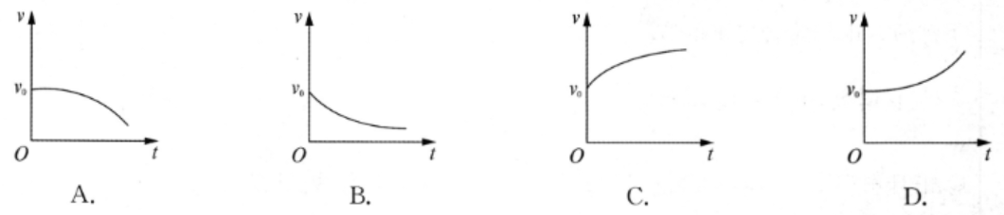
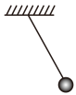
3．如图，带电小球用绝缘丝线悬于匀强电场中静止，当剪断丝线后，小球将（ ）
A．一定竖直下落 B．一定斜向下做匀加速直线运动
C．可能做曲线运动 D．可能保持静止不动

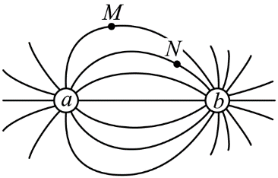
4．如图，为点电荷 a、b 所形成电场的电场线分布图（箭头未标出），在 M 点处放置一个电荷量大小为 q 的负试探电荷，受到的电场力大小为 F，下列说法正确的是（ ）
A．M 点的电场强度比 N 点的大
B．M 点的电场强度大小为 $\frac{F}{q}$，方向与所受电场力方向相同
C．a、b 为异种电荷，a 的电荷量小于 b 的电荷量
D．若 M 点的点电荷电量变为 2q，则该处电场强度将变为 $\frac{F}{2q}$

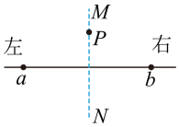
5．（多选）如图，a、b 是两个点电荷，它们的电量分别为 Q₁、Q₂，MN 是 a、b 连线的中垂线。一带正电的粒子，仅在电场力的作用下通过了中垂线上的 P 点。下列情况中，能使粒子通过 P 点时获得指向 MN 左侧的加速度的是（ ）
A．Q₁、Q₂ 都是正电荷，且 Q₁ < Q₂
B．Q₁ 是正电荷，Q₂ 是负电荷，且 Q₁ > | Q₂ |
C．Q₁ 是负电荷，Q₂ 是正电荷，且 | Q₁ | < Q₂
D．Q₁、Q₂ 都是负电荷，且 | Q₁ | < | Q₂ |

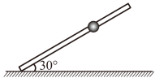
6．（多选）如图，与水平面成 30° 角的光滑绝缘细杆固定在地面上，杆上套有质量为 m，带电荷量为 + q 的小球，重力加速度为 g。为使小球静止在杆上，可在竖直平面内加一匀强电场，下列所加电场符合要求的有（ ）
A．竖直向上，电场强度大小为 $\frac{mg}{q}$ B．与杆成 30° 斜向上，电场强度大小为 $\frac{\sqrt{3}mg}{2q}$
C．沿杆斜向上，电场强度大小为 $\frac{2mg}{q}$ D．水平向右，电场强度大小为 $\frac{\sqrt{3}mg}{3q}$
二、填空题
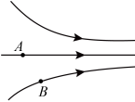
7．如图，一个带电微粒在电场中只受电场力，如将该微粒在电场中的 A 点由静止释放，则此微粒的运动轨迹___________沿着直线；如将该微粒在电场中 B 点由静止释放，则此微粒的运动轨迹____________沿着直线。（均选填“一定”“一定不”或“不一定”）

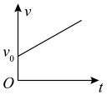
8．电场中一电荷量 q、质量 m 的带电粒子，仅在电场力作用下从 A 点沿直线运动到 B 点，其速度图像如图，图线的斜率为 k，则 A、B 连线上各点的电场强度____________（选填“相等”或“不相等”），A点的电场强度 E_{A} = __________。

三、综合题
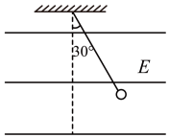
9．如图，一个质量 m = 0.03 kg，带电量 q = − 1.0 × 10⁻⁸ C的带电小球，用绝缘细线悬挂在某水平方向的匀强电场中。当小球静止时，测得悬线与竖直方向成 30° 角。
（1）该电场的场强大小为多少？方向如何？
（2）若改变所加电场的方向，并使小球在图中位置仍保持平衡，所加电场强度最小为多大？方向如何？

第2课时 点电荷的电场 电场的叠加原理

课时聚焦

1．点电荷的电场
真空中点电荷 q 产生的电场，在距其 r 处的电场强度：
（1）公式：E = _________。
（2）方向；若 q 为_________电荷，电场强度的方向远离 q；若 q 为_________电荷，电场强度的方向指向 q。
（3）比较两个电场强度公式的异同；
公式  比较内容 | E = $\frac{F}{q}$ | E = k$\frac{q}{r2}$
本质区别 | 电场强度的定义式 | 点电荷电场强度的决定式
适用范围 | ___________________________ | ____________________
q 的意义 | q 为_______电荷 | q 为_______电荷
E 与其他量的关系 | E 用 F 与 q 的比值来表示，但 E 的大小与F、q 的大小_________（有/无）关 | E 不仅用 q、r 来表示，且 E ∝_______，E ∝_______

2．电场的叠加原理
（1）如果在空间中有几个点电荷同时存在，这时在空间的某一点的电场强度等于各个点电荷单独存在时，在该点产生的电场强度的_________和。
（2）电场的叠加本质是_________叠加，合成时遵循_________法法则，常用的方法有图解法、解析法、正交分解法等。

典例精析
【考点一】点电荷的电场
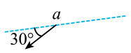
例1 如图，虚线是真空中某点电荷产生的电场中的一条直线，直线上以点的电场强度大小为 E，方向与直线的夹角为 30°，则这条直线上电场强度的最大值为（ ）
A．$\frac{E}{2}$ B．E C．2E D．4E

【考点二】电场的叠加原理
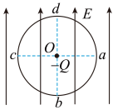
例2 如图，在电场强度 E = k $\frac{Q}{r2}$的匀强电场中，取 O 点为圆心，r 为半径，作一圆周，a、b、c、d 为圆周上四点。在 O 点固定一带电荷量为 + Q 的点电荷，则 a、b、c、d 各点电场强度的大小为（ ）
A．E_{a} = E B．E_{a} = E_{b} =$\sqrt{2}$E
C．E_{c} = 0 D．E_{d} = 2E

同步精练

基础达标精练
一、单项选择题
1．点电荷 Q 周围的电场强度公式为 E = k $\frac{Q}{r2}$，下列说法正确的是（ ）
A．当 r → 0 时，E → ∞
B．当 r → 0 时，该公式不适用
C．某点的电场强度大小与距离 r 成反比
D．以点电荷 Q 为中心、r 为半径的球面上各处的电场强度相同

2．已知地球所带的电荷量约为 4 × 10⁵ C，地球的半径约 6 000 km。若将地球视为一个均匀带电球体，则地球表面附近的电场强度大小约为（ ）
A．300 N/C B．200 N/C C．100 N/C D．50 N/C

3．如图，在一个点电荷 Q 附近的 a、b 两点放置试探电荷，则试探电荷的受力 F 与其电荷量 q 的关系正确的是（ ）
Q
a
b
O
O
O
O
q
q
q
q
F
F
F
F
A
B
C
D
a
b
a
b
b
b
a
a

4．如图，M、N 两点相距为 d，各固定一正点电荷，两电荷所带电量分别为 Q₁ 和 Q₂，且 Q₁ = 2Q₂，在 M、N 连线上 A 点（未画出）电场强度为零，则 A、N 之间的距离为（ ）
A．$\frac{1}{3}$d B．$\frac{\sqrt{2}}{4}$d C．（$\sqrt{2}$− 1）d D．（$\sqrt{2}$− $\frac{1}{2}$）d

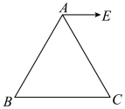
5．如图，在一个等边 △ABC 顶点 B、C 处各放一个点电荷时，测得 A 处的电场强度大小为 E，方向与 BC 边平行沿 B 指向 C。拿走 C 处的电荷后，A 处电场强度的情况将是（ ）
A．大小仍为 E，方向由 A指向 B B．大小变为 2E，方向不变
C．大小仍为 E，方向沿 BA 向外 D．无法确定

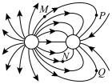
6．如图所示为一对不等量异种点电荷的电场线分布图，带电量大小分别为 q 和 2q，两点电荷连线长度为 2r，P、Q 两点关于两电荷连线对称。由图可知（ ）
A．P、Q 两点的电场强度相同 B．M 点的电场强度小于 N 点的电场强度
C．右边的小球带电量为 − 2q D．两点电荷连线的中点处的电场强度为 3k $\frac{q}{r2}$
二、填空题
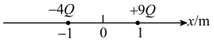
7．如图，在 x 轴上的 x = − 1 m 和 x = 1 m 两点分别固定电荷量为 − 4Q 和 + 9Q 的点电荷，则 x 轴上电场强度为零的点 x = ________，在 x = −3 m 点处的电场强度方向为_________。
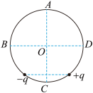
8．如图，AC、BD 为圆的两条互相垂直的直径，圆心为 O。将等电量的正、负点电荷分别放在圆周上，它们的位置关于 AC 对称。则圆心 O 处电场强度的方向为_________，要使圆心 O 处的电场强度为零，可在圆周上再放置一个适当电量的正点电荷 + Q，则该点电荷 + Q 应放在圆周上的_________点。

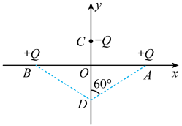
9．如图，在 x 轴上关于 O 点对称的 A、B 两点有等量同种点电荷 + Q，在 y 轴上 C 点有点电荷 − Q，且 CO = OD = r，∠ADO = 60°，则 O 点的电场强度大小为________，D 点的电场强度大小为____________。

三、综合题
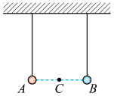
10．如图，A、B 两个点电荷 Q_{A} = 2×10⁻⁸ C，Q_{B} = − 2 × 10⁻⁸ C，相距 d = 3 cm，在方向水平的匀强电场作用下，A、B 均保持静止状态，且悬线都沿竖直方向。求：
（1）电场强度的大小和方向；
（2）A、B 连线中点 C 处的电场强度的大小和方向。

拓展提升精练
一、选择题
1．在真空中的一个点电荷的电场中，在离该点电荷距离为 r₀ 的一点引入一试探电荷 q，所受静电力为 F，则离该点电荷为 r 处的电场强度大小为（ ）
A．$\frac{Fr02}{qr2}$ B．$\frac{F}{q}$ C．$\frac{Fr2}{qr02}$ D．$\frac{Fr0}{qr}$

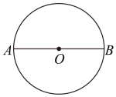
2．如图，A、B 是以 O 点为圆心的一条直径的两个端点，将 + Q 的点电荷放置于 O 点时，B 点的电场强度大小为 E；若再将 – 2Q 的点电荷放置于 A 点，则 B 点处的电场强度（ ）
A．大小为 E，方向沿 OB 方向 B．大小为 E，方向沿 BO 方向
C．大小为 $\frac{E}{2}$，方向沿 BO 方向 D．大小为 $\frac{E}{2}$，方向沿 OB 方向

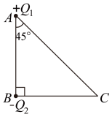
3．如图，在等腰直角 △ABC 中，分别在 A、B 两点固定两个点电荷，它们的电荷量分别为 + Q₁ 和 – Q₂，已知 C 点的电场强度垂直于 BC 向下，则 A、B 两点的点电荷的电荷量 Q₁ 和 Q₂ 之比为（ ）
A．$\sqrt{2}$∶1 B．4∶1 C．2$\sqrt{2}$∶1 D．$\sqrt{2}$∶4

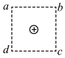
4．如图，在电场强度大小为 E₀ 的匀强电场中，当正方形 abcd 中心放一正电荷 Q 时，正方形的顶点 a 的电场强度为零，则正方形顶点 b 的电场强度的大小为（ ）
A．0 B．$\sqrt{2}$E₀ C．$\sqrt{3}$E₀ D．2E₀

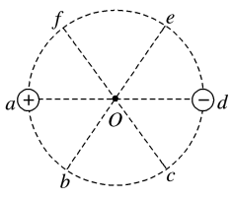
5．（多选）如图，以 O 为圆心的圆周上有六个等分点 a、b、c、d、e、f，等量正、负点电荷分别放置在 a、d 两处时，在圆心 O 处产生的电场强度大小为 2E。现改变 a 处点电荷的位置，关于 O 点的电场强度变化，下列叙述正确的是（ ）
A．移至 c 处，O 处的电场强度大小仍为 2E
B．移至 b 处，O 处的电场强度大小为 $\sqrt{3}$E
C．移至 e 处，O 处的电场强度大小为 E
D．移至 f 处，O 处的电场强度大小为 E

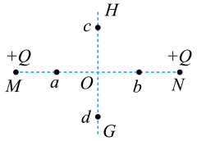
6．（多选）两等量的同种点电荷如图所示，MN 是两电荷的连线，HG 是两电荷连线的中垂线，O 是垂足，a、b 是 MN 连线上关于 O 的对称点，c、d 是直线 HG 上关于 O 的对称点。下列说法正确的是（ ）
A．a 点的电场强度与 b 点的电场强度不相同
B．c 点的电场强度与 d 点的电场强度大小相同
C．将一试探电荷沿 MN 由 a 移动到 b，所受电场力先减小后增大
D．将一试探电荷沿 HG 由c 移动到 d，所受电场力先减小后增大
二、填空题
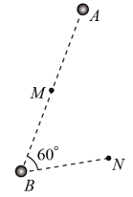
7．如图，真空中光滑绝缘水平面上有两个带正电的点电荷 A、B，电量均为 Q。电荷 B 固定，电荷 A 在外力作用下沿虚线向电荷 B 缓慢移动，此过程中，外力的大小将__________（选填“变大”“不变”或“变小”）；已知 M、N 两点距电荷 B 均为 r，且 ∠MBN = 60°。当电荷 A 移动到 M 点时，N 点的电场强度的大小为___________。（已知静电力常量为 k）

8．在 x = 0 和 x = 5a 处分别固定两个带正电的点电荷 M、N，现将一点电荷 P 置于 x = a 处并由静止释放，它在电场力作用下沿 x 轴正方向运动（重力不计），若其速度大小随位置变化的关系如图，则 P 为__________电荷（选填“正”或“负”），点电荷 M、N 所带电量之比为________________。
x
v
O
a
2a
3a
4a
5a

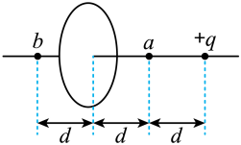
9．如图，有一带电荷量为 + q 的点电荷与均匀带电圆形薄板相距为 2d，此点电荷到带电薄板的垂线通过板的圆心。若 b 点处的电场强度为零，则 a 点处的电场强度大小为___________，方向____________。（已知静电力常量为 k）

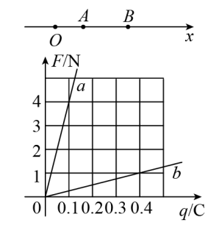
三、综合题
10．在一个点电荷 Q 的电场中，坐标轴 Ox 与它的一条电场线重合，A、B 是坐标轴上的两点。放在 A、B 两点的均带负电的试探电荷受到力方向都跟 x 轴的正方向相同，电场力的大小跟试探电荷所带电荷量的关系图像如图中 a、b 直线。求：
（1）A 点的电场强度的大小和方向；
（2）A、B 两点到点电荷 Q 的距离之比。

第四节 电势能 电势

课时聚焦

1．静电力做功的特点
在电场中移动电荷时，静电力做的功只与电荷的__________位置和__________位置有关。

2．电势能
（1）概念：电荷在电场中具有的__________称为电势能。
（2）电势能是__________（矢/标）量，通常用符号 E_{p} 表示；单位是__________，符号是__________。

3．电场力做功与电势能变化的关系
（1）表达式：W_{AB} = __________=__________。
（2）电场力做正功，电势能__________；电场力做负功，电势能__________。
（3）电势能的大小：电荷在电场中某点的电势能在__________上等于把此电荷从该点移动到__________电场力所做的功。
（4）电势能具有相对性，把电荷离__________电荷__________或把电荷在__________上的电势能规定为零。
（5）电势能是__________和__________相互作用的能量，同属于该电荷和场源电荷。通常简称为某电荷的电势能。

4．电势
（1）概念：在电场中，任意一点电荷的__________和它所带的__________之比称为这一点的电势。
电场中某点的电势大小仅由__________决定，与__________置入与否、试探电荷的电荷量及__________均无关。
电场中某点的电势是相对的，它的大小和__________的选取有关。
（2）定义式：φ = __________。
（3）国际单位：__________，简称__________，用符号__________表示，1 V = 1__________。
（4）物理意义：电场中任意一点的电势在__________上等于__________在该点所具有的__________。
（5）电势是__________量，只有__________，没有__________，但有正、负之分，正、负只表示比__________高还是低。
（6）电势高低的判断：沿着电场线方向，电势越来越__________。

5．等势面
（1）概念：电场中__________相同的各点构成的面称为等势面。
（2）特点：
①在同一等势面上移动电荷时电场力__________（做/不做）功。
②任意两等势面__________（相交/不相交），等势面一定跟__________垂直，即跟__________的方向垂直。③电场线总是由电势__________的等势面指向电势__________的等势面。

典例精析
【考点一】电场力做功与电势能变化的关系
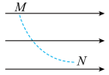
例1 如图，有一带电的微粒，仅在电场力的作用下沿曲线从 M 点运动到 N 点，则微粒（ ）
A．带负电，电势能增加
B．带负电，电势能减少
C．带正电，电势能增加
D．带正电，电势能减少

【考点二】电势变化与电场线分布的关系
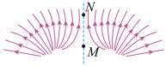
例2 （多选）如图，某区域电场线左右对称分布，M、N 为对称线上的两点，则下列说法正确的是（ ）
A．M 点电场强度一定高于 N 点电场强度
B．M 点电势一定高于 N 点电势
C．将电子从 M 点移到 N 点，电场力做正功
D．正电荷在 M 点电势能大于 N 点的电势能

【考点三】电势能、电势的计算
例3 将带电量为 6 × 10⁻⁶ C 的负电荷从电场中的 A 点移到 B 点，电场力做了 3 × 10⁻⁵ J的功，再从 B 点移到 C 点，克服电场力做了 1.2 × 10⁻⁵ J的功，则电荷从 A 点移到 B 点，再从 B 点移到 C 点的过程中，电势能共_____________（选填“增大”或“减少”）了__________J。如果规定 A 点的电势为零，则该电荷在 B 点的电势为__________V，在C点的电势能___________J。

同步精练

基础达标精练
一、单项选择题
1．关于电场线和等势面，下列说法正确的是（ ）
A．电场线与等势面不可相交
B．电场线与等势面互相垂直
C．电场线由电势低的等势面指向电势高的等势面
D．同一电场中的任何两个等势面总是互相平行的

2．下列说法正确的是（ ）
A．电荷放在电势越低的地方，电势能越小
B．电场强度为零的点，电势一定为零
C．正电荷在电场中某点的电势能一定大于负电荷在该点具有的电势能
D．无论移动正电荷还是负电荷，若克服电场力做功它的电势能都增大

3．关于一个带负电的点电荷在真空中产生的电场，下列说法正确的是（ ）
A．等势面是一个以点电荷为圆心的圆 B．等势面上任意两点的电场强度相等
C．电势低的地方，其电场强度一定小 D．电势低的地方，其电场强度一定大

4．下列关于电势高低的判断中，正确的是（ ）
A．正电荷从 A 点移到 B 点时，其电势能增加，A 点的电势一定较低
B．正电荷从 A 点移到 B 点时，电场力做负功，A 点的电势一定较高
C．负电荷从 A 点移到 B 点时，电场力做负功，A 点的电势一定较低
D．负电荷从 A 点移到 B 点时，其电势能减小，A 点的电势一定较高

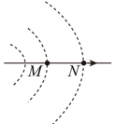
5．如图，实直线是某点电荷电场中的一条电场线，虚线是该电场中的三个等势面，则下列说法正确的是（ ）
A．该点电荷是负电荷
B．M 点的电场强度一定大于 N 点的电场强度
C．M 点的电势一定低于 N 点的电势
D．某电荷在 M 点或 N 点具有的电势能与零电势的选取无关

6．在某静电场中把一个 – q 的试探电荷从电场中的无限远处移到 A 点时，电场力做功为 W，则试探电荷在 A 点的电势能 E_{pA} 以及电场中 A 点的电势 φ_{A} 分别为（ ）
A．E_{pA} = W，φ_{A} = $\frac{W}{q}$ B．E_{pA} = W，φ_{A} = − $\frac{W}{q}$
C．E_{pA} = − W，φ_{A} = $\frac{W}{q}$ D．E_{pA} = − W，φ_{A} = − $\frac{W}{q}$

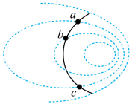
7．如图，虚线为某静电场中的等势面，实线为某带电粒子在该静电场中运动的轨迹，a、b、c 为粒子的运动轨迹与等势面的交点，粒子只受电场力作用。则（ ）
A．a 点的电场强度比 b 点的小
B．a 点的电势一定比 b 点的小
C．粒子在 a 点的动能比 c 点的小
D．粒子在 b 点的电势能比 c 点的小
二、填空题
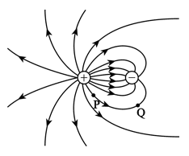
8．如图，为不等量异种点电荷的电场线分布，P、Q 是电场中的两点。则两点的电势 φ_{P} > φ_{Q}，判断的依据是_______________________________；电子在这两点的电势能 E_{pP} _________E_{pQ}（选填“>”或“<”）。

9．一个电子从电场中的 A 点移动到 B 点，电场力不做功；从 B 点移动到 C 点，电场力做功 1.6 × 10⁻¹⁷ J。则 A、B、C 三点中电势最高的是___________点，电子从 C 点移动到 A 点，电场力做功____________J。

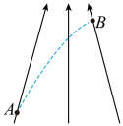
10．如图，为一电场的电场线分布图，有一带电粒子经 A 点沿图中虚线飞过 B 点，则加速度较大的是____________，动能较大的是_____________。（均选填“A”或“B”）

三、综合题
11．电场中有 A、B 两点，若电荷量为 2×10⁻⁹ C的试探电荷在电场中的 A 点时，电势能为 4×10⁻⁸ J；在 B 点时，电势能为 6×10⁻⁸ J。
（1）计算并比较 A、B 两点的电势高低；
（2）若电荷量为 − 2×10⁻⁹ C的试探电荷分别在 A、B 两点，其电势能分别为多少？
（3）正、负电荷在电场中具有的电势能大小与电势高低有何关系？

拓展提升精练
一、选择题
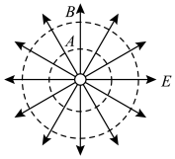
1．如图，实线表示一点电荷周围的电场线，虚线表示该电场的两个等势面，两个等势面到电荷的距离分别为 R 和 2R，A、B 分别为两个等势面上的点。则下列说法正确的是（ ）
A．此点电荷为负电荷
B．将一带正电的试探电荷从 A 点移到 B 点过程中电势能增加
C．A、B 两点的电势高低关系为 φ_{A} > φ_{B}
D．A、B 两点的电场强度大小关系为 E_{A} = 2E_{B}

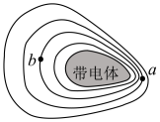
2．如图的图形是用来表示带电体空间分布的电场线或等势面的剖面图，a、b 是不同实线上的两个点，两点的电场强度分别为 E_{a}、E_{b}，电势分别为 φ_{a}、φ_{b}。则（ ）
A．实线是电场线
B．E_{a} > E_{b}
C．φ_{a} < φ_{b}
D．将电子从 a 点移到 b 点，电势能增大

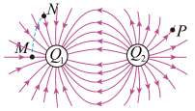
3．Q₁、Q₂ 是静止的等量异种点电荷，其电场线分布如图，M、N、P 为电场中的点，下列说法正确的是（ ）
A．Q₁ 带正电，Q₂ 带负电
B．N 点电势小于 P 点电势
C．M 点电场强度小于 N 点电场强度
D．正电荷从 N 向 M 运动，其电势能增大

4．在 x 轴上电场强度 E 随位置变化的情况如图，E > 0 表示电场方向与 x 轴正方向一致。正电荷由 x₀ 出发向 x 轴正方向运动到 x₁ 的过程中，其电势能（ ）
E
x
O
x₀
x₁
A．始终增大 B．始终减小
C．先减小后增大 D．先增大后减小

5．如图，虚线 K、L、M 为静电场中的三个等势面，电势分别为 φ_{K}、φ_{L}、φ_{M}。实线为一带电粒子射入此电场中后的运动轨迹。下列说法正确的是（ ）
a
b
c
d
e
K
L
M
A．若已知粒子带负电，则可判定粒子沿 a → b → c → d →e 轨迹运动
B．若已知粒子带负电，则可判定 φ_{K} > φ_{L} > φ_{M}
C．因为不知道粒子带何种电荷，所以无法判定粒子在 c 点所受电场力的方向
D．因为不知道粒子沿轨迹运动的方向，所以无法比较粒子在 a 点和 c 点的动能大小
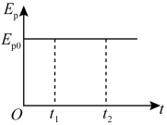
6．（多选）一个带负电的粒子仅在电场力作用下运动，其电势能随时间变化规律如图，则下列说法正确的是（ ）
A．该粒子在运动过程中可能做匀速直线运动
B．该粒子在运动过程中可能做匀速圆周运动
C．t₁、t₂ 两个时刻，粒子所处位置电势一定相同
D．t₁、t₂ 两个时刻，粒子所处位置电场强度一定相同

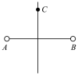
7．（多选）如图，A、B 为固定的等量同种电荷，连线水平，一个带电粒子在 A、B 连线的垂直平分线上的 C 点由静止释放，仅在电场力作用下向下运动，在粒子向下运动的过程中，下列说法正确的是（ ）
A．粒子的加速度一定先减小后增大 B．粒子的加速度可能先减小后增大
C．粒子的电势能可能先增大后减小 D．粒子的电势能一定先减小后增大
二、填空题
8．AB 是某电场中的一条电场线，若有一电子以某一初速度，仅在电场力的作用下，沿 AB 由 A 运动到 B，其速度图像如图，则 A、B 两点的电场强度 E_{A}_______E_{B}，电势 φ_{A}______φ_{A}（均选填“>”“<”或“=”）
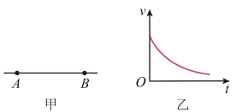

9．固定不动的正点电荷 A，带电量为 2.0×10⁻⁸ C，点电荷 B 从距 A 无穷远的电势为零处移到距 A 为 3 cm、电势为 3 000 V 的 P 点，电场力做负功为 1.8×10⁻⁵ J。若把点电荷 B 从 P 点由静止释放，释放瞬间加速度大小为 6×10⁴ m/s²，则点电荷 B 所带电量为________C，质量为_________kg。
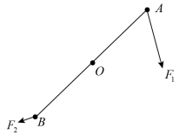
10．如图，两个带相等电荷量的试探电荷分别放在某点电荷电场中的 A、B 两点，受电场力大小为 F₁ = 3F₂，方向互相垂直，则两试探电荷为电荷__________（选填“同种”“异种”或“无法确定”）；若 O 是 AB 的中点，把 A 处的试探电荷沿 AO 连线移动至 O 处，整个过程该试探电荷电势能变化情况为_____________。

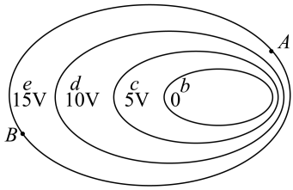
三、综合题
11．如图，为某电场中等势面的分布情况。
（1）如果把电子从 b 等势面移动到 e 等势面，则静电力做功是多少？
（2）在电场中的 A、B 两点放置电荷量相等的试探电荷，试比较它们所受的静电力大小和电势能大小。

第五节 带电粒子在电场中的运动

第 1 课时 电势差与电场力做功、电场强度的关系

课时聚焦

1．电势差与电场力做功的关系
（1）电势差：电场中两点间的_________之差，也称为_________。
① 公式：A、B两点间的电势差 U_{AB} =_________
② 电势差是_________（矢/标）量，但有正、负。电势差的正、负表示两点电势的_________。
③ 国际单位：_________，简称_________，用符号_________表示。
（2）电势差与电场力做功的关系：U_{AB} = __________。
① 物理意义：电场中任意两点之间的电势差数值上等于移动_________电场力所做的功。
② 电场中两点间的电势差，由电场本身决定，与在这两点间移动的电荷的_________、电场力_________的大小无关，也与_________位置选取无关。

2．匀强电场中电场强度与电势差的关系
（1）公式：E = __________，其中 d 是 A、B 两点沿__________方向的距离。
在匀强电场中，电势差 U_{AB} 与距离 d 成__________比，但电场强度 E 与距离 d _______关。
电场强度的另一个单位是__________。
（2）物理意义：电场强度大小在数值上等于沿电场线方向__________上降低的__________，而且，沿电场线的方向电势降低得最__________。
（3）在等势面中，相邻等势面间的电势差__________，若相邻等势面的间距越小（等势面越__________），则电场强度就越__________。

典例精析
【考点一】电势差与电场力做功的关系
例1 （多选）如果在某电场中将电荷量为 5.0 × 10⁻⁴ C 的正电荷，仅在静电力作用下由 A 点移到 B 点，静电力做功为 2.0 × 10⁻³ J，则（ ）
A．A、B 两点间的电势差为 − 4 V
B．电荷在 B 点的动能比在 A 点的动能小 2.0 × 10⁻³ J
C．电荷在 B 点的电势能比在 A 点的电势能小 2.0 × 10⁻³ J
D．若在 A、B 两点间移动一个 q = 1.0 × 10⁻⁴ C的负电荷，该电荷将克服静电力做 4.0 × 10⁻⁴ J的功

【考点二】电场强度与电势差的关系
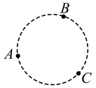
例2 如图，匀强电场中有一个半径为2 cm的圆，电场方向与圆面平行，A、B、C 是圆上的三个等分点。已知 U_{AB} = 3 V，U_{BC} = − 3 V，则该电场的电场强度方向和大小分别为（ ）
A．由 A 指向 C，100 V/m B．由 A 指向 C，50$\sqrt{3}$V/m
C．垂直 AC 指向 B，100 V/m D．垂直 AC 指向 B，50$\sqrt{3}$V/m

【考点三】φ – x 图像的应用
例3 （多选）如图甲，在匀强电场中，虚线为等势面，与 Ox 轴垂直，Ox 轴上 a、b、c 三点的坐标分别为 2 cm、6 cm、8 cm，坐标原点 O 至 c 点的电势变化规律如图乙，则下列说法正确的是（ ）
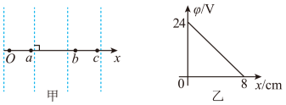
A．电场线方向向右
B．电场强度大小为 300 V/m
C．a、b 两点间的电势差为 − 12 V
D．电子在 b 点的电势能为 9.6 × 10⁻¹⁹ J

同步精练

基础达标精练
一、单项选择题
1．下列关于电势差的说法正确的是（ ）
A．电场两点间的电势差数值上等于电荷从其中一点移到另一点时，电场力所做的功
B．电场两点间的电势差大小与零势面的选取无关
C．在电场两点间移动电荷时，电场力做功的多少跟这两点间的电势差无关
D．两点间的电势差的大小跟放入这两点的电荷的电量成反比

2．关于匀强电场中的电场强度和电势差的关系，下列说法正确的是（ ）
A．任意两点间的电势差，等于电场强度和这两点间距离的乘积
B．沿电场线方向，任何相同距离上的电势降落必相等
C．电势减小的方向必是电场强度的方向
D．在相同距离的两点上，电势差大的，其电场强度也大

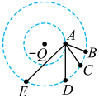
3．在如图的负点电荷产生的电场中，一试探电荷从 A 点分别移到 B、C、D、E（在以 O 为圆心的圆周上），则下列情况正确的是（ ）
A．从 A 到 B 电场力做功最多
B．从 A 到 E 电场力做功最多
C．电场力做功一样多
D．A 点比 D 点电势高

4．电荷量为 q 的电荷在电场中由 A 点移到 B 点时，电场力做功 W，由此可算出两点间的电势差为 U，若让电荷量为 2q 的电荷在电场中由 A 点移到 B 点，则（ ）
A．电场力做功仍为 W B．电场力做功为 $\frac{W}{2}$
C．两点间的电势差仍为 U D．两点间的电势差为 $\frac{U}{2}$

5．电鳗能产生足以将人击昏的电流，放电输出的电压可达 300 ~ 800 V，若电鳗的头尾相当于两个电极，它在水中所产生电场（视为匀强电场）的电场强度大小为 400 V/m，则身长为 1 m 的电鳗在放电时产生的瞬间电压可达（ ）
A．700 V B．600 V C．500 V D．400 V

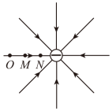
6．如图，O、M、N 为一负点电荷电场中一条电场线上的三点，M 为 ON 的中点。O、N 两点的电势分别为 − 4 V、− 8 V，则（ ）
A．M 点的电势为 − 6 V
B．O 点的电场强度一定比 N 点的电场强度大
C．M、N 两点的电势差大于 O、M 两点的电势差
D．一正点电荷从 O 点沿直线移到 N 点的过程中，电场力做负功
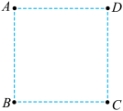
7．如图，ABCD 是匀强电场中一正方形的四个顶点，已知 A、B、C 三点的电势分别为 φ_{A} = 15 V，φ_{B} = 3 V，φ_{C} = −3 V，则 D 点电势为（ ）
A．6 V B．9 V C．12 V D．15 V

二、填空题
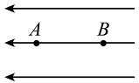
8．如图的电场中，已知 A、B 两点间的电势差为 − 20 V，则电荷 q = +5 × 10⁻⁹ C 由 A 点移动到 B 点，电场力所做的功为_________ J；若电荷 q = +5 × 10⁻⁹ C 在 A 点的电势能为5 × 10⁻⁸ J，则 B 点的电势为__________V。

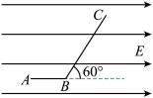
9．如图的匀强电场中，有 A、B、C 三点，AB = 5 cm，BC = 12 cm，其中 AB 沿电场方向，BC 和电场方向成 60° 角。一个电荷量 q = 4 × 10⁻⁸ C的正电荷从 A 移到 B，电场力做功 W₁ = 1.2 × 10⁻⁷ J。则匀强电场的电场强度 E = ________N/C；该电荷从 B 到 C，电荷的电势能改变情况是__________（选填“增加”或“减少”），改变量是_________J。
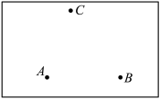
三、综合题
10．如图，方向与纸面平行的匀强电场中有 A、B、C 三个点，其电势分别为 6 V、2 V、2 V。
（1）将一个电荷量 q = 2.0 × 10⁶ C 的正电荷从 A 点移到 B 点，求电场力做的功 W_{AB}；
（2）电场线与等势面都是用来形象地描绘电场的，请分析说明两者一定垂直；
（3）请在图中画出过 A 点的电场线。

拓展提升精练
一、选择题
1．匀强电场中 a、b 两点相距为 d，电场强度为 E，把电荷量为 q 的正电荷由 a 点移到 b 点时，克服电场力做功为 W，下列说法正确的是（ ）
A．正电荷在 a 点电势能比在 b 点大 B．a 点电势比 b 点电势低
C．a、b 两点的电势差一定为 U = Ed D．a、b 两点的电势差 U_{ab} = $\frac{W}{q}$

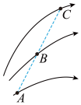
2．如图，在某电场中画出了三条电场线。已知 A 点的电势 φ_{A} = 10 V，B 点的电势 φ_{B} = 5 V，C 点的电势 φ_{C} = 0，则 AB、BC 两段的长度大小关系为（ ）
A．d_{AB} < d_{BC} B．d_{AB} = d_{BC}
C．d_{AB} > d_{BC} D．无法确定

3．一个带正电荷的点电荷，电荷量 q = 2.0 × 10⁻⁹ C，在静电场中由 a 点移到 b 点，在此过程中，除电场力做功外，其他力做功为 6.0 × 10⁻⁵ J，点电荷的动能增加了 8.0 × 10⁻⁵ J。则 a、b 两点间电势差 U_{ab} 为（ ）
A．3.0 × 10⁴ V B．1.0 × 10⁴ V C．4.0 × 10⁴ V D．7.0 × 10⁴ V

4．如图，带有等量异种电荷、相距 10 cm 的平行板 A 和 B 之间有方向向下的匀强电场，A、B 两板间电势差为 200 V，C 点距 B 板 3 cm，D 点距 A 板 2 cm。下列说法正确的是（ ）
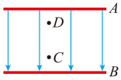
A．匀强电场的电场强度大小为 20 V/m
B．C 点比 D 点的电势低 100 V
C．C、D 两点之间的电场强度大小为 1 × 10³ V/m
D．若将 B 板接地（电势为零），则 C、D 两点之间的电势差变大

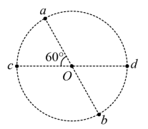
5．如图，半径为 R、圆心为 O 的圆处于匀强电场中，电场强度方向与圆面平行，ab 和 cd 均为该圆直径。将电荷量为 q（q > 0）的粒子从 a 点移动到 b 点，电场力做的功为 W（W > 0）；将该粒子从 c 点移动到 d 点，电场力做的功为 2W。该匀强电场的电场强度大小为（ ）
A．$\frac{W}{qR}$ B．$\frac{W}{2qR}$ C．$\frac{W}{4qR}$ D．$\frac{2W}{qR}$
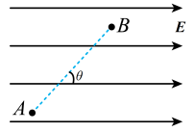
6．（多选）如图，匀强电场的电场强度 E = 4×10⁵ V/m，A、B 两点相距 0.2 m，A、B 两点连线与电场线方向的夹角 θ = 60°，下列说法正确的是（ ）
A．若取 A 点的电势为零，则 B 点的电势 φ = − 8 × 10⁴ V
B．A、B 两点间的电势差 U_{AB} = 4 × 10⁴ V
C．电荷量为 + 2 × 10⁻⁴ C 的试探电荷从 A 点运动到 B 点电势能减小 8 J
D．电荷量为 – 2 × 10⁻⁴ C的试探电荷从 A 点运动到 B 点电场力做功 8 J

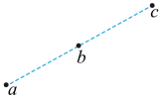
7．（多选）如图，a、b、c 为匀强电场中一条直线上的三点，ab = bc = l，一个带电荷量为 q 的负点电荷，在大小为 F 的电场力的作用下，以某一初速度从 a 点运动到 c 点的过程中电势能增加 W，则（ ）
A．负点电荷从 a 点运动到 c 点的过程中一定经过 b 点
B．匀强电场的电场强度大小为 $\frac{F}{q}$
C．匀强电场的电场强度大小为 $\frac{W}{2ql}$
D．若 a 点的电势为 φ_{a}，则 b 点的电势为 φ_{a} − $\frac{W}{2q}$
二、填空题
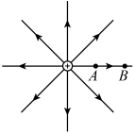
8．如图，真空中一正点电荷形成的电场中，在同一条电场线上有 A、B 两点。若取无穷远处为电势能零点，电荷量为 + q 的试探电荷，在 A 点的电势能为 E_{pA}，在 B 点的电势能为 E_{pB}，则 A、B 两点间的电势差 U_{AB} = __________。若选取 B 为零势能点，则 U_{AB} 将___________，E_{pA} 将___________（选填“变大”“变小”或“不变”）。

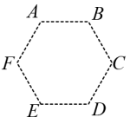
9．如图，匀强电场中有一平行于电场方向的正六边形，其顶点分别为 A、B、C、D、E、F。电荷量为 q 的负电荷在外力作用下从 A 点移动到 C 点，克服电场力做功 W；从 C 点移动到 E 点，其电势能减少 W。正六边形顶点中电势最高的是_________，顶点 C、D 间的电势差为_______________。
三、综合题
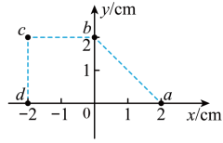
10．有一匀强电场的方向平行于 xOy 平面，平面内 a、b、c、d 四点的位置如图，cd、cb分别垂直于 x 轴、y 轴，其中 a、O、b 三点电势分别为 4 V、6 V、8 V。电荷量 q = − 2 × 10⁻⁵ C的点电荷由 a 点开始沿 a → b → c → d 路线运动。求：
（l）c 点的电势为多少？点电荷在 c 点的电势能为多少？
（2）该点电荷从 a 点移到 b 点的过程中，电场力做功为多少？
（3）匀强电场的电场强度大小和方向。

第 2 课时 带电粒子在电场中的运动

课时聚焦

1．带电粒子在电场中沿直线加速
（1）受力特点：电场力__________带电粒子的重力，从而可以忽略重力对带电整子的影响。
（2）条件：只受__________作用，初速度为零或与电场线方向相同。
（3）分析方法：动力学规律或__________定理。
（4）结论：初速度为零，带电量为 q，质量为 m 的带电粒子，经过电势差为 U 的电场加速后，获得的速度 v = _________。

2．带电粒子在电场中的偏转
（1）运动性质：
① 沿初速度方向：速度为 v₀ 的__________运动。
② 垂直 v₀ 的方向：初速度为__________，加速度 a = __________的匀加速直线运动。
（2）运动规律：
① 偏移距离：因为 t = __________，a = __________，所以 y = __________=__________。
② 偏转角度：因为 v_{y} = __________=__________，所以 tanθ = __________=__________。

典例精析
【考点一】带电粒子在电场中沿直线加速
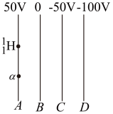
例1 如图，A、B、C、D 是某匀强电场中的四个等势面，一个质子和一个 α 粒子（电荷量是质子的 2 倍，质量是质子的 4 倍）同时在 A 等势面从静止出发，向右运动，当到达 D 等势面时，下列说法正确的是（ ）
A．电场力做功之比为 1∶2 B．它们的速度之比为 2∶1
C．它们的加速度之比为 1∶4 D．它们运动的时间之比为 1∶1

【考点二】带电粒子在电场中的偏转
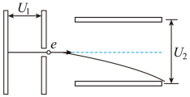
例2 如图，电子由静止开始经加速电场加速后，沿平行于板面的方向射入偏转电场，并从另一侧射出。已知加速电场电压为 U₁，偏转电场可看作匀强电场，极板间电压为 U₂。不计电子重力，现使 U₁ 变为原来的 2 倍，要想使电子的运动轨迹不发生变化，则（ ）
A．使 U₂ 变为原来的 2 倍
B．使 U₂ 变为原来的 4 倍
C．使 U₂ 变为原来的 $\sqrt{2}$倍
D．使 U₂ 变为原来的 $\frac{1}{2}$

同步精练

基础达标精练
一、单项选择题
1．一带电粒子在静电场中只受电场力作用时，不可能做的运动是（ ）
A．匀变速运动 B．匀速圆周运动
C．匀速直线运动 D．往复运动

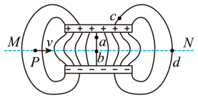
2．一对平行金属板带有等量异种电荷，上极板带正电，形成的电场线如图，一带正电的粒子从 P 点沿两板间中线 MN 方向射入。则（ ）
A．b 点电场强度比 a 点大
B．c 点电势比 b 点高
C．粒子将沿 MN 做直线运动
D．粒子从右侧离开极板后做匀速直线运动

3．一电子以初速度 v₀ 沿垂直电场强度方向射入两平行金属板间的匀强电场中，现减小两板间的电压，则电子穿越两平行板所需的时间（ ）
A．与电压无关 B．随电压的减小而增大
C．随电压的减小而减小 D．随两板间距离的增大而减小

4．下列粒子从初速度为零的状态经过电压为 U 的电场后，则速度最小的是（ ）
A．质子（¹₁H） B．氘核（²₁H）
C．α 粒子（⁴₂He） D．钠离子（Na⁺）

5．一束正离子以相同的速率从同一位置，沿着垂直于电场方向飞入匀强电场中，所有离子射出电场时的偏移距离都是一样的，这说明所有离子（ ）
A．具有相同的质量 B．具有相同的电荷量
C．电荷量和质量的比相同 D．属于同一元素的同位素
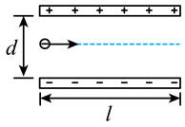
6．如图，质子以某一初速度沿两块平行板的中线方向射入偏转电场中，已知极板长度 l，间距 d，质子质量 m，电荷量 q。若质子（不计重力作用）恰好从极板边缘射出电场，由以上条件可以求出的是（ ）
A．偏转电压 B．偏转的角度 C．射出电场速度 D．电场中运动的时间

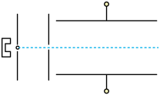
7．如图，离子发生器发射出一束质量为 m、电荷量为 q 的离子（初速度不计、重力不计），经加速电场加速后从垂直电场方向射入两平行板左侧中央，受偏转电场作用，从两平行板右侧飞出时的偏转距离为 y，则（ ）
A．y 与 q 成正比 B．y 与 m 成反比
C．y 与比荷 $\frac{q}{m}$成正比 D．y 与 m、q 均无关

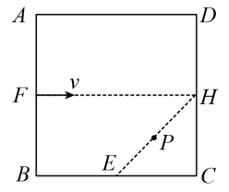
8．如图，在正方形 ABCD 区域内有平行于 AB 边的匀强电场，E、F、H 是对应边的中点。P 点是 EH 的中点。一个带正电的粒子（不计重力）从 F 点沿 FH 方向射入电场后恰好从 C 点射出，下列说法正确的是（ ）
A．粒子的运动轨迹经过 P 点
B．粒子的运动轨迹经过 PH 之间某点
C．若增大粒子的初速度可使粒子垂直穿过 EH
D．若将粒子的初速度变为原来的一半，粒子恰好由 E 点从 BC 边射出
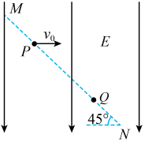
二、综合题
9．如图，一质量为 m、电荷量为 q（q > 0）的粒子以速度 v₀ 从 MN 连线上的 P 点水平向右射入方向竖直向下的匀强电场中，粒子到达 MN 连线上的 Q 点，已知 MN 与水平方向成 45° 角，PQ = L，粒子的重力可以忽略。求：
（1）粒子从 P 点到达 Q 点所用时间；
（2）电场强度 E 的大小；
（3）粒子从 P 点到达 Q 点的过程中电场力所做的功。

拓展提升精练
一、选择题
1．带电粒子射入两块平行板间的匀强电场中，入射方向与极板平行，重力不计，若初动能为 E_{k}，则射出场时动能为 2E_{k}。如果初速度增加为原来的 2 倍，则射出场时动能为（ ）
A．3E_{k} B．4E_{k} C．$\frac{9Ek}{2}$ D．$\frac{17Ek}{4}$

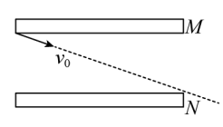
2．如图，水平放置的平行两极板间距为 d，带负电的微粒质量为 m、带电量为 q，它从上极板 M 的边缘以初速度 v₀ 射入，沿直线从下极板 N 的边缘射出，则（ ）
A．微粒做匀加速直线运动 B．微粒的电势能减少了 mgd
C．两极板的电势差为 $\frac{mgd}{q}$ D．M 板的电势低于 N 板的电势

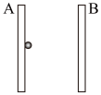
3．如图，A、B 两平行放置的导体板，在 t = 0 时将电子（重力忽略不计）从 A 板附近由静止释放。分别在 A、B 两板间加四种电压，它们的 U_{AB} – t 图像如图。其中可能使电子到达不了 B 板的是（ ）
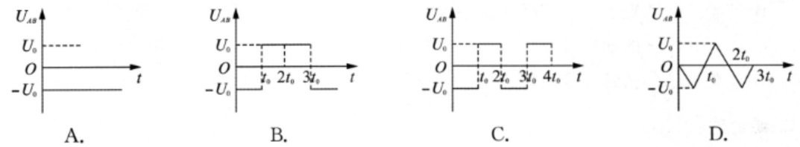

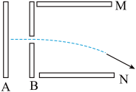
4．（多选）A、B 为竖直放置的金属板，M、N 为水平放置的金属板。一带电粒子从 A 板由静止释放，之后从 B 极中央小孔进 M、N 之间，向下偏转并从右侧离开。不计粒子重力，为使粒子能打到 N 板，下列措施可行的是（ ）
A．增大 A、B 两板之间的电压 B．减小 A、B 两板之间的电压
C．增大 M、N 两板之间的电压 D．减小 M、N 两板之间的电压

5．（多选）三个 α 粒子由同一位置同时水平飞入偏转电场的轨迹如图，下列判断正确的是（ ）
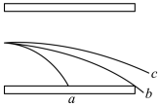
A．进电场时 c 的速度最大，a 的速度最小
B．在 b 飞离电场的同时，a 刚好打在负极板上
C．b 和 c 同时飞离电场
D．动能的增加量 c 最小，a 和 b 一样大

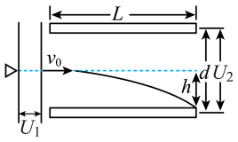
6．（多选）如图，是一个说明示波管工作原理的示意图，电子经电压 U₁ 加速后垂直进入偏转电场，离开电场时的偏转量是 h，两平行板间的距离为 d，电势差为 U₂，板长为 L。为了提高示波管的灵敏度（每单位电压引起的偏转量 $\frac{h}{U2}$），可采用的方法是（ ）
A．减小两板间的电势差 U₂
B．尽可能使板长 L 短些
C．尽可能使板间距离 d 小一些
D．使加速电压 U₁ 减小一些
二、填空题
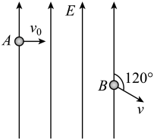
7．如图，质量为 m，电荷量为 e 的电子，从 A 点以速度 v₀ 垂直于电场方向射入一个电场强度为 E 的匀强电场中，从 B 点射出电场时的速度方向与电场线成 120° 角，电子重力不计。则 A、B 两点间的电势差为____________，电子从 A 运动到 B 的时间为_________。

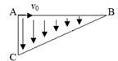
8．如图，在直角三角形 ABC 区域内（包括边界）存在着平行于 AC 方向的竖直方向的匀强电场，AC 边长为 L，一质量为 m，电荷量为 + q 的带电小球以初速度 v₀ 从 A 点沿 AB 方向进入电场，以 2v₀ 的速度从 BC 边中点出来，则小球从 BC 出来时的水平分速度为_________，电场强度的大小为_________。（重力加速度为 g）
三、综合题
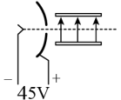
9．如图．电子由静止经电场加速后沿偏转板中线进入偏转电场。已知加速电极间的电压 U₁ = 45 V，偏转板间的电压 U₂ = 9 V，偏转板长 l = 40 cm，相距 d = 16 cm。已知电子的质量 m = 9.0 × 10⁻³¹ kg，电子重力忽略不计。
（1）求电子离开加速电场时的速度大小；
（2）电子能否从偏转电场右侧飞出？若能，求飞出时竖直方向分速度的大小。

第六节 电容 电容器
（共 1 课时）

课时聚焦

1．电容器
（1）概念：能存储__________和__________的装置称为电容器。
（2）分类：容量__________与__________，其对应的符号分别为__________、__________。
（3）最简单的电容器：__________电容器，它是在两个平行金属板中间夹上一层__________物质——__________组成的。
（4）电容器的充电和放电：
① 充电：使电容器两极板带上__________电荷的过程。
特点：充电电流方向是从电源的__________极流出、电容器所带电荷量__________、电容器两极板间电压__________、电容器中电场强度__________、充电过程中电容器从电源获取__________。
② 放电：使充电后的电容器两极板的异种电荷__________的过程。
特点：放电电流方向是从__________极板流出、电容器所带电荷量__________、电容器两极板间电压__________、电容器中电场强度__________、放电过程中电容器储存的__________转化为其他形式的能量。
③ 每个极板所带的电荷量的__________称为电容器所带的电荷量。

2．电容
（1）概念：物理学中把电容器所带的__________与电容器两极板间的__________之比称为电容器的电容，用符号 C 来表示。
（2）定义式：C = __________。
① 电容取决于__________本身，与电容器所带的电荷量 Q 以及两极板间的电势差 U 均________关。
② 电容器的 Q – U 图像是一条过__________的直线，直线的斜率表示__________的大小。
③ 电容在数值上等于两极板间的电势差为__________V 时电容器极板上所带的__________。
（3）物理意义：描述电容器存储__________的本领。
（4）单位：国际单位是__________，简称__________，用符号__________表示。常用单位：__________、__________、皮法（pF），它们的关系：1 pF = __________F，1 nF = __________F，1 nF =__________F，1 pF = __________F。
（5）击穿电压：电容器的__________不被击穿的极限电压。
（6）额定电压：电容器长期工作时所能承受的电压，比击穿电压__________。
（7）影响平行板电容器的因素：两极板的__________、极板间的__________和极板间的__________。__________两极板的正对面积、插入__________、__________两极板间的距离，都可以增大平行板电容器的电容。反之亦然。

典例精析
【考点一】电容器的充电和放电
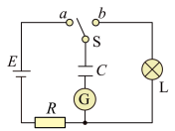
例1 在如图的电路中，C 为电容器，L 为小灯泡，G 为零刻度在中央的灵敏电流计。将开关 S 先后接到 a、b 端，下列说法正确的是（ ）
A．S 接 a 时，自由电子穿过了电容器间的电介质
B．S 接 a 时，电容器充电，电流传感器的示数逐渐变大
C．S 接 b 时，电容器放电，灯泡的亮度不变
D．S 接 a 时与接 b 时，灵敏电流计的偏转方向相反

【考点二】电容的有关计算
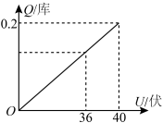
例2 如图，为某电容器中所带电量和两端电压之间的关系图像，若将该电容器两端的电压从 40 V 降低到 36 V，对电容器来说，下列说法正确的是（ ）
A．是充电过程 B．是放电过程
C．电容为 5.0 × 10⁻² D．电容器的电量变化量为 0.2 C

【考点三】电容器的动态分析
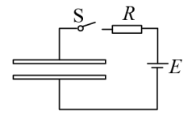
例3 如图，有一平行板电容器，下列说法正确的是（ ）
A．保持 S 接通，减小两极板间的距离，则极板间的电场强度减小
B．保持 S 接通，在两极板间插入一块电介质，则极板上的电荷量增大
C．断开 S，减小两极板的正对面积，则两极板间的电势差减小
D．断开 S，在两极板间插入一块电介质，则两极板间的电势差增大

基础达标精练
一、单项选择题
1．关于电容器和电容，下列说法正确的是（ ）
A．电容器所带的电荷越多，其电容一定越大
B．电容器两板间的电压越高，其电容一定越大
C．电容器不带电时，其电容一定为零
D．电容器的电容只由其本身特性决定

2．某新型电容器由于电极中加入了表面积非常大的石墨烯，所以具备超大的容量，适合作为动力电池的助力动力源。相对于普通电容器，该电容器（ ）
A．极板电荷量较大 B．极板间的电场强度较大
C．单位电压容纳的电荷量较大 D．带相同电荷量时电压较大

3．如图，是描述电容 C、带电荷量 Q、电势差 U 之间的相互关系的图像，对于给定的电容器，下列关系不正确的是（ ）
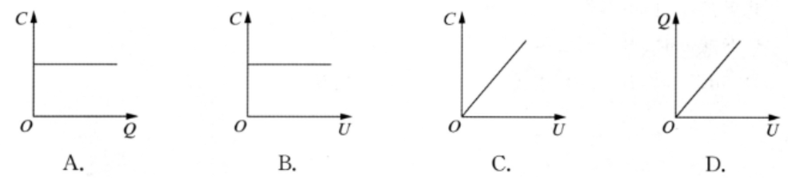

4．关于平行板电容器的电容，下列说法正确的是（ ）
A．跟两极板上所加电压 U 有关，U 越大，C 越大
B．跟两极板上所带电量 Q 有关，Q 越大，C 越大
C．跟两极板的正对面积 S 有关，S 越大，C 越小
D．跟两极板的间距 d 有关，d 越大，C 越小

5．一平行板电容器，带电荷量为 Q，两极板电势差为 U，若带电量为 2Q，则（ ）
A．电容变为原来的 2 倍，两极板电压不变
B．电容变为原来的 $\frac{1}{2}$，两极板电压不变
C．电容不变，两极板电压是原来的 $\frac{1}{2}$
D．电容不变．两极板电压是原来的2倍

6．某电容器的外壳上标有“1.5 μF 9 V”的字样。该参数表明（ ）
A．该电容器只有在电压为 9 V 时电容才为 1.5 μF
B．当两端电压为 4.5 V 时，该电容器的电容为 0.75 μF
C．该电容器正常工作时所带电荷量不超过 1.5 × 10⁻⁶ C
D．给该电容器充电时，电压每升高 1 V，单个极板的电荷量增加 1.5 × 10⁻⁶ C

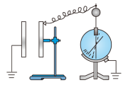
7．如图，是利用验电器探究平行板电容器的电容与哪些因素有关的实验装置，则下列叙述符合实验中观察到的结果的是（ ）
A．左板向左平移，验电器指针偏角变小
B．左板向上平移，验电器指针偏角变小
C．保持两板不动，在两板间插入一块绝缘介质板，验电器指针偏角变小
D．保持两板不动，在两板间插入一块金属板，验电器指针偏角变大
二、填空题
8．一平行板电容器电压是 10 V 时，所带的电荷量为 200 C，则该电容器的电容是______F；若将电容器放电至电荷量为零，则电容___________（选填“变化”或“不变”）。

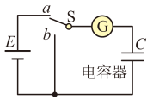
9 ．用如图的电路观察电容器的充、放电现象，图中电容器不带电。将 S 掷于 a 位置，则通过电流传感器的电流方向__________（选填“向左”或“向右”），电容器上极板将带__________（选填“正”或“负”）电荷，这一过程称为电容器的___________（选填“充电”或“放电”）。然后将 S 掷于 b 位置，此时通过电流传感器的电流方向__________（选填“向左”或“向右”），电容器的上极板带________（选填“正”或“负”）电荷，且电荷量在____________（选填“增大”“减小”或“不变”）。
三、综合题
10．平行板电容器两极板间的电势差为 100 V，当极板上的电荷量增加 1.0 × 10⁻⁹ C时，极板间某电荷受到的电场力增大为原来的 1.5 倍。
（1）这个电容器的电容是多大？
（2）当电容器两端接 200 V 电压时，极板上的电荷量是多少？

拓展提升精练
一、选择题
1．据媒体报道，科学家发明了一种新型超级电容器，能让手机几分钟内充满电。若用该种电容器给手机电池充电，下列说法正确的是（ ）
A．该电容器给手机电池充电时，电容器的电容变大
B．该电容器给手机电池充电时，电容器存储的电能变少
C．该电容器给手机电池充电时，电容器所带的电荷量可能不变
D．充电结束后，电容器的电容为零

2．若使一已充电的电容器的电荷量减少 q，其电压减少为原来的 $\frac{1}{5}$，则（ ）
A．电容器原来的带电荷量为 1.25q B．电容器的电容变为原来的 $\frac{1}{5}$
C．电容器原来的电压为 2 V D．将电容器完全放电后，其电容变为零

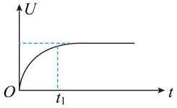
3．结构固定的平行板电容器接通电路，其两板电压随时间变化的图像如图，则（ ）
A．t₁ 时刻之前为放电过程
B．t₁ 时刻前平行板带电量与两板电压之比变小
C．t₁ 时刻后平行板带电量与两板电压之比变大
D．全过程平行板带电量与两板电压之比始终不变

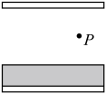
4．如图，一平行板电容器的两极板与一电压恒定的电源相连，极板水平放置，在下极板上叠放一金属板，其上部空间有一带电粒子 P 静止在电容器中，当把金属板从电容器中快速抽出后，下列谠法正确的是（ ）
A．电容器的电容增大 B．电容器的带电量减少
C．P 仍将静止 D．P 向上运动

5．（多选）手机指纹识别功能的一个关键元件为指纹传感器。其部分原理：在一块半导体上集成有上万个相同的小极板，极板外表面绝缘。当手指指纹一面与绝缘表面接触时，指纹的凹点与凸点分别与小极板形成一个个正对面积相同的电容器，若每个电容器的电压保持不变，则（ ）
A．指纹的凹点与小极板距离远，电容大
B．指纹的凸点与小极板距离近，电容大
C．若手指挤压绝缘表面，电容电极间的距离减小，小极板带电量增多
D．若用湿的手指去识别，识别功能不会受影响
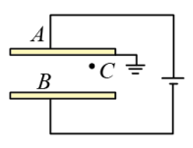
6．（多选）如图，平行板电容器的两个极板 A、B 接在电压为 60 V 的恒定电源上，两极板间距为 3 cm，电容器带电荷量为 6 × 10⁻⁸ C，A 极板接地。下列说法正确的是（ ）
A．平行板电容器的电容为 10³ pF
B．平行板电容器两极板之间的电场强度为 2 000 N/C
C．距 B 极板为 2 cm 的 C 点处的电势为 20 V
D．若将 A 板下移一小段距离，则固定在距 B 极板为 2 cm 的 C 点处的正电荷的电势能将增大
二、填空题
7．有一平行板电容器，它的极板上带有 6 × 10⁻⁴ C 的电荷量，现只改变电容器所带的电荷量，使其两板间的电压变为 0.5 V，此时极板上所带的电荷量比原来减少了 4.5×10⁻⁴ C，则此电容器的电容为____μF，电容器原来两板间的电压为__________V。

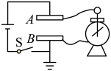
8．如图，平行板电容器板面水平放置于空气中，两板与电源连接，A 板接验电器小球，B 板接验电器外壳，在开关 S 闭合时，将 A 板水平向左移一段距离，电容器带电荷量的变化情况是_____________。再断开开关，把 A 板向左移动一段距离，验电器指针张角的变化情况是_______________。（均选填“增大”“减小”或“不变”）
三、综合题
9．某同学用电流传感器和电压传感器做“观察电容器的充、放电现象”实验，电路如图甲。
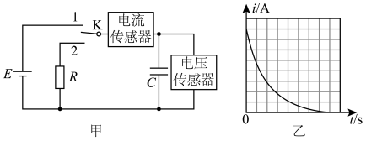
（1）先使开关 S 与 1 端相连，电源向电容器充电，这个过程很快完成，充满电的电容器下极板带___________电；
（2）然后把开关 S 置于 2 端，电容器通过电阻 R 放电，传感器将电流、电压信息传入计算机，经处理后得到电流随时间变化的 I – t 图像如图乙，图线与 I 轴及 t 轴所围成的面积表示_____________。
（3）若电源电压为 6 V，电容器的电容为 1 000 μF，则电容器充满电后的带电荷量为_________C。

第七节 静电的利用与防范
（共1课时）

课时聚焦

1．静电的利用
（1）静电除尘：空气分子被__________为正离子和电子，使尘埃带__________电，在__________作用下，尘埃被吸附到__________极处。
（2）静电喷雾：接高压__________极的喷枪口喷出的涂料微粒带__________电，在__________作用下，这些微粒向着作为__________极的工件运动。
（3）静电复印：使光导硒鼓带__________电，在光敏导体膜层上形成__________，带__________电的显影墨粉被吸附到光敏导体表面，带__________电的复印纸与墨粉图像接触，将墨粉转移到复印纸上，最后经过定影器加热。

2．静电的防范
（1）良好接地，如油罐车尾的__________、加油机上的__________、飞机使用__________橡胶制作的轮胎。
（2）工艺控制，如保持一定__________、掺加__________。
（3）使用避雷针（接闪杆），原理是__________。

典例精析
【考点一】静电的利用与防范
例1 （多选）关于静电的利用和防范的事例中，下列说法正确的是（ ）
A．静电除尘器是利用静电把灰尘吸附在电极上的装置
B．地毯编织时，在地毯中夹进一些导电纤维，防止静电积累
C．油罐车在运输过程中会带静电，为避免电荷越积越多，油罐车应与地面绝缘
D．飞机飞行时与空气摩擦，机身会带静电，着陆时导电橡胶轮胎会把静电导走

【考点二】静电除尘
例2 如图，为静电除尘器的原理示意图，尘埃在电场中通过某种机制带电，在电场力的作用下向集尘极迁移并沉积，以达到除尘目的，下列说法正确的是（ ）
放电极
带电尘埃
集尘极
直流高压电源
A．到达集尘极的尘埃带正电荷
B．电场方向由放电极指向集尘极
C．带电尘埃所受电场力的方向与电场方向相同
D．同一位置带电荷量越多的尘埃所受电场力越大

基础达标精练
一、单项选择题
1．做静电实验时，应（ ）
A．保持空气湿度、器材接地良好 B．保持空气湿度、器材不接地
C．保持空气干燥、器材接地良好 D．保持空气干燥、器材不接地

2．下列哪项措施不是为了防止静电的危害（ ）
A．油罐车的后边有条铁链搭到地上 B．利用静电植绒降低毛毯制作成本
C．在大楼最顶部安装避雷针 D．金属切削、打磨车间保持一定的空气湿度

3．为防止仓库中的乙醚爆炸，地砖要用导电材料制成，工作人员要穿由导电材料制成的鞋子和棉布外套，一切设备要良好接地。这样做是为了（ ）
A．应用静电 B．消除静电 C．除菌消毒 D．防止漏电

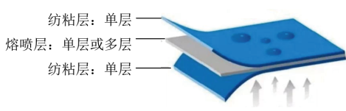
4．如图，是用一种新型“静电”绝缘纤维布制成的口罩。熔喷布经驻极工艺，表面带有电荷，它能阻隔几微米外的细微尘埃，这种静电的阻隔作用属于（ ）
A．静电感应 B．摩擦起电 C．尖端放电 D．静电吸附

5．加大防雷避雷知识的宣传，提高广大人民群众的防范意识，做好防雷工作，是保障人民群众安全的有效方法。假如在户外我们遭遇雷电，下列防雷措施可行的是（ ）
① 不要在大树下避雷雨 ② 停留在山顶、山脊的凉亭等地方避雷雨
③ 切勿站立于楼顶上或接近导电性高的物体 ④ 在空旷地带，最好关掉手机电源
A．①②③ B．②③④ C．①②④ D．①③④

6．关于静电复印，下列说法正确的是（ ）
A．均匀带电的硒鼓表面，被光照射的部位变成绝缘体，能保持电荷
B．硒鼓上的“静电潜像”带有的电荷与墨粉带有的电荷种类相反
C．复印过程中白纸不带电
D．不带电的硒鼓表面，被光照射的部位带上电荷，形成“静电潜像”

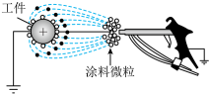
7．静电喷漆是利用静电吸附现象实现的，其喷涂原理如图，则下列说法正确的是（ ）
A．涂料微粒向工件运动时不受电场力
B．涂料微粒一定带正电
C．涂料微粒一定带负电
D．涂料微粒可能带正电，也可能带负电

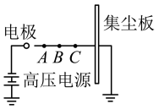
8．如图，为某静电除尘装置的示意图，A、B、C 三点的连线与集尘板垂直，且AB = BC，烟尘微粒只在电场力作用下最终被吸附在集尘板上，下列说法正确的是（ ）
A．烟尘微粒一定带正电
B．B、A 两点间比 C、B 两点间的电势差大
C．同一烟尘微粒在 C 点电势能大于在 B 点电势能
D．同一烟尘微粒在 C 点加速度大于在 A 点加速度
二、填空题
9．防止静电危害的根本方法是___________________________。对于导体上的静电可采用__________方法消除，绝缘体上的静电可采用_____________方法消除。

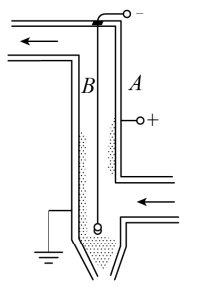
10．为了消除和利用烟气中煤粉，可采用如图的箭电除尘装置，它由金属管 A 和悬在管中的金属丝 B 组成，A 接到高压电源正极，B 接到高压电源负极，且 A 要接地，其目的是___________。A、B 间有很强的电场，且距 B 越近电场___________（选填“越强”或“越弱”）。

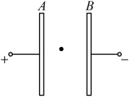
三、综合题
11．一种静电除尘器，由两块相距 1 cm 的平行金属板 A、B 组成，两板间接上 9 × 10³ V的电压时，在两板之间产生一个很强的电场。如果有一个尘埃，其质量为 1.0 × 10⁻⁵ kg，电荷量为 4.8 × 10⁻⁹ C，试通过计算来比较尘埃所受到的重力和电场力的大小，并以此来说明除尘原理。（g 取 10 m/s²）

第九章测试卷（A）
（满分100分，考试时间60分钟）
一、单项选择题（共80分，第1～25题每小题2分，第26～35题每小题3分）
1．元电荷是（ ）
A．最小电荷量 B．试探电荷 C．点电荷 D．质子

2．用来描述静电场强弱的物理量是（ ）
A．电场力 B．电势 C．电场强度 D．电势能

3．带正电的物体（ ）
A．有多余的电子 B．有多余的中子 C．有多余的原子 D．缺少电子

4．电荷守恒定律的本质是（ ）
A．电荷的创造 B．电荷的消失 C．电荷的转移 D．电荷的转化

5．下列措施中，属于静电防范的是（ ）
A．静电喷漆 B．良好接地 C．静电除尘 D．保持空气干燥

6．下列物理量中，与电场和试探电荷均有关的是（ ）
A．电势 B．电势差 C．电场力 D．电场强度

7．提出“点电荷”所用的物理方法是（ ）
A．类比的方法 B．建立模型的方法
C．等效替代的方法 D．观察、实验的方法

8．关于电场，下列说法正确的是（ ）
A．电场是电荷周围空间实际存在的物质 B．电荷间的相互作用不是通过电场产生的
C．电荷周围分布的电场线就是电场 D．电场是假想出来的，实际不存在

9．法国科学家库仑精心设计库仑扭秤装置，能测出的物理量是（ ）
A．静电力的大小 B．电荷的电荷量 C．电荷间的距离 D．静电力常量的数值
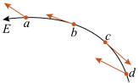
10．如图，为电场中的一条电场线，a、b、c、d 四个点所标的电场强度方向中，正确的是（ ）
A．a B．b C．c D．d

11．A、B 两物体均不带电，相互摩擦后 A 带正电荷，电荷量大小为 Q，则 B 的带电情况是（ ）
A．带正电荷，电荷量大于 Q B．带正电荷，电荷量等于 Q
C．带负电荷，电荷量大于 Q D．带负电荷，电荷量等于 Q

12．关于点电荷 Q 周围的电场强度公式 E = k $\frac{Q}{r2}$，下列说法正确的是（ ）
A．E 和 Q 成正比 B．采用了比值定义法
C．E 和 Q 无关 D．E 的方向和 Q 的正负无关

13．在电场中（ ）
A．某点的电场强度大，该点的电势一定高
B．某点的电势高，试探电荷在该点的电势能一定大
C．某点的电场强度为零，试探电荷在该点的电势能一定为零
D．某点的电势为零，试探电荷在该点的电势能一定为零

14．练习卷上有一个数字印刷不清晰，你认为可能是下列几个数字中的哪一个？（ ）
A．6.3 × 10⁻¹⁹ C B．6.4 × 10⁻¹⁹ C C．6.6 × 10⁻¹⁹ C D．6.8 × 10⁻¹⁹ C

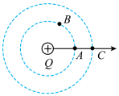
15．如图，在点电荷 Q 产生的电场中，虚线是以点电荷所在处为圆心的同心圆。则关于虚线上 A、B、C 三点的电场强度 E_{A}、E_{B}、E_{C} 的关系判断正确的是（ ）
A．E_{A} > E_{C} B．E_{B} < E_{C}
C．E_{A} 和 E_{B} 方向相同 D．E_{B} 和 E_{C} 方向相同

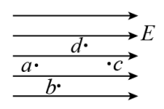
16．如图，a、b、c、d 是匀强电场中的四个点，各点间电势差最大的是（ ）
A．a 点与 d 点 B．d 点与 c 点 C．a 点与 b 点 D．a 点与 c 点

17．如图，三个完全相同的金属小球 a、b、c 位于等边三角形的三个顶点上。a 带正电，b 和 c 带负电，a 所带电量的大小比 b 的大。则 c 受到 a 和 b 的静电力的合力可能是（ ）
a
b
c
F₁
F₂
F₃
F₄
A．F₁ B．F₂ C．F₃ D．F₄

18．一电荷量为 + q 的试探电荷位于电场中的 A 点，受到的电场力为 F。若把该试探电荷换为电荷量为 – 2q 的试探电荷，则 A 点的电场强度 E 为（ ）
A．$\frac{F}{q}$，方向与 F 相反 B．$\frac{F}{q}$，方向与 F 相同
C．$\frac{F}{2q}$，方向与 F 相反 D．$\frac{F}{2q}$，方向与 F 相同

19．地球带有 5 × 10⁵ C 左右的负电荷，地球上空存在一个带正电的电离层，这两者之间便形成一个已充电的“电容器”。地球与电离层之间的电压约为 3 × 10⁵ V。该“电容器”的电容约为（ ）
A．170 F B．17 F C．1.7 F D．0.17 F

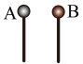
20．如图，A、B 是两个完全相同的带绝缘柄的金属小球，A 球所带电荷量为 − 3.2 × 10⁻⁹ C，B 球不带电。现将 A、B 接触后再分开，则（ ）
A．B 球将得到 1 × 10¹⁰ 个电子 B．B 球将失去 1 × 10¹⁰ 个电子
C．A 球将得到 1 × 10¹⁰ 个质子 D．A 球将失去 1 × 10¹⁰ 个质子

21．真空中保持一定距离的两个点电荷，若其中一个点电荷的电荷量变为原来的四倍，但仍然保持它们之间的相互作用力不变，则另一点电荷的电荷量变为原来的（ ）
A．$\frac{1}{2}$ B．$\frac{1}{3}$ C．$\frac{1}{4}$ D．$\frac{1}{5}$

22．图甲是观察电容器充、放电过程的原理图，图中电源电压为 E；图乙是利用电压传感器和计算机收集到该实验的其中两个过程的 U - t 数据图像，则图乙中（ ）
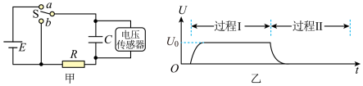
A．U₀ > E B．U₀ < E
C．过程 Ⅰ 为充电过程 D．过程 Ⅱ 为充电过程
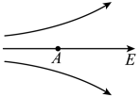
23．如图，将带电粒子从电场中的 A 点无初速地释放，不计重力作用，则下列说法正确的是（ ）
A．带电粒子在电场中一定做加速直线运动 B．带电粒子的电势能一定逐渐增大
C．带电粒子一定向电势低的方向运动 D．带电粒子的加速度一定越来越小

24．真空中两个等量异种点电荷电量的值均为 q，相距 r，两点电荷连线中点处的电场强度为（ ）
A．0 B．$\frac{2kq}{r2}$ C．$\frac{4kq}{r2}$ D．$\frac{8kq}{r2}$

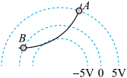
25．如图，虚线表示某电场的等势面，一带电粒子仅在电场力作用下由 A 运动到 B 的径迹是图中的实线。粒子在 A、B 点的加速度分别为 a_{A}、a_{B}，电势能分别为 E_{pA}、E_{pB}，下列判断正确的是（ ）
A．a_{A} > a_{B}，E_{pA} > E_{pB} B．a_{A} > a_{B}，E_{pA} < E_{pB}
C．a_{A} < a_{B}，E_{pA} > E_{pB} D．a_{A} < a_{B}，E_{pA} < E_{pB}
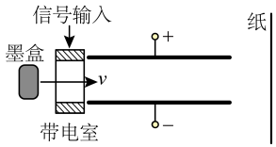
26．喷墨打印机的简化模型如图，重力可忽略的墨汁微滴，经带电室带负电后，以速度可垂直于匀强电场飞入极板间，最终打在纸上，则微滴在极板间的电场中（ ）
A．向负极板偏转 B．电势能逐渐增大
C．运动轨迹与带电量无关 D．运动轨迹是抛物线

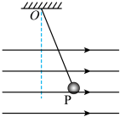
27．如图，用 30 cm 长的细线将质量为 4 × 10⁻³ kg 的带电小球 P 悬挂在 O 点下，当空中有方向为水平向右，大小为 1 × 10⁴ N/C 的匀强电场时，小球偏转 37° 后处在静止状态，则（g 取 10 m/s²）（ ）
A．小球带负电 B．小球的带电量是 2.4 × 10⁻⁶ C
C．小球的带电量是 3 × 10⁻⁶ C D．小球所受合力是 5 × 10⁻² N

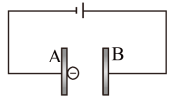
28．如图，电子由静止开始从 A 板向 B 板运动，到达 B 板时的速度为 v，保持两板间的电压不变，则（ ）
A．当增大两板间的距离时，速度 v 增大
B．当减小两板间的距离时，速度 v 减小
C．当减小两板间的距离时，速度 v 不变
D．当减小两板间的距离时，电子在两板间运动的时间增大

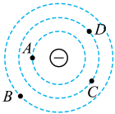
29．如图，三个同心圆是以点电荷 – Q 为圆心的等势面，相邻等势面的电势差相等，则下列说法正确的是（ ）
A．一个点电荷 + q 在 B 点所受的电场力比在 A 点的大
B．一个点电荷 + q 在 B 点具有的电势能比在 A 点的小
C．将同一个电荷由 B 点移到 D 点电场力做的功比由 C 点移到 A 点的多
D．将电荷 + q 由 B 点移到 C 点，电场力做正功

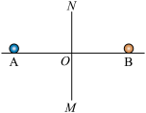
30．如图，带等量同种电荷的小球 A、B 固定，A、B 连线的中垂线为 MN，现有一质子以某一速度从 M 一侧沿 MN 运动，关于质子的运动情况正确的是（ ）
A．从 M 到 O 的过程中，加速度可能一直增大
B．从 O 到 N 的过程中，加速度可能先增大后减小
C．从 M 到 O 的过程中，加速度可能先减小后增大
D．从 O 到 N 的过程中，加速度可能先减小后增大

31．平面内有 a、b、c 三点，同一平面内有一匀强电场，各点的电势为 φ_{a} = 10 V，φ_{b} = 0 V，φ_{C} = − 5 V，则各图中能正确描绘电场强度方向的是（ ）
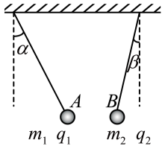
32．两个带电小球静止时细线与竖直方向的夹角分别为 α、β，两球在同一水平面上，A、B 两小球的质量与电量分别为 m₁、q₁，m₂、q₂，若 α > β，则（ ）
A．m₁ 受到的库仑力大于 m₂ 受到的库仑力
B．m₁ 受到细线的拉力大于 m₂ 受到细线的拉力
C．q₁ < q₂
D．m₁ < m₂

33．如图，电场中有 A、B 两点，一个点电荷在 A 点的电势能为 1.2 × 10⁻⁸ J，在 B 点的电势能为 0.8 × 10⁻⁸ J。已知 A、B 两点在同一条电场线上，该点电荷的电荷量为 1.0 × 10⁻⁹ C，则（ ）
A．B 点的电场强度一定比 A 点的大
B．该点电荷为负电荷
C．A、B 两点的电势差 U_{AB} = 4.0 V
D．把该点电荷从 A 移到 B，克服电场力做功 W = 4.0 × 10⁻⁹ J
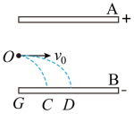
34．如图，在真空中离子 P₁、P₂ 以相同速度从 O 点垂直电场强度方向射入匀强电场，经电场偏转后打在极板 B 上的 C、D 两点，已知 P₁ 电荷量为 P₂ 电荷量的 3 倍，GC = CD，则 P₁、P₂ 离子的质量之比为（重力忽略不计）（ ）
A．3∶4 B．4∶3 C．2∶3 D．3∶2

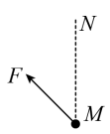
35．如图，在竖直平面内有一匀强电场，一带电量为 − q、质量为 m 的小球在力 F 的作用下，沿图中虚线由 M 至 N 做竖直向上的匀速运动。已知力 F 和 M、N 连线之间的夹角为 45°，M、N 之间的距离为 d，则下列说法正确的是（ ）
A．电场的方向可能水平向右
B．电场强度 E 的最小值为 mg
C．F 所做的功一定为 mgd
D．当 qE = mg 时，小球从 M 运动到 N 的过程中，其电势能的变化量为零
二、实验题（共12分，每小题4分）
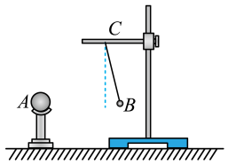
36．如图，为“探究两电荷间相互作用力大小与哪些因素有关”的实验。由该实验可知：电荷间相互作用力的大小与两电荷的_________及__________有关。

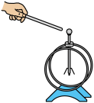
37．如图，将用丝绸摩擦过的玻璃板靠近验电器（不接触），验电器金属箔上会带_______（选填“正”或“负”）电；用手摸一下验电器金属球，再移走玻璃板，金属箔_________（选填“带正电”“带负电”或“不带电”）。

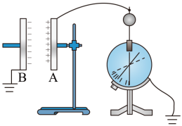
38．在如图的实验装置中，充电后的平行板电容器的极板 A 与验电器相接，极板 B 接地。若极板 B 稍向上移动一点，则将观察到验电器指针偏角_________，此实验说明平行板电容器的电容随极板间正对面积的减小而__________。（均选填“增大”或“减小”）

三、简答题（共8分）
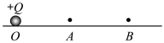
39．（4分）如图，带电量为 + Q 的小球（可视为点电荷）固定在光滑绝缘水平面上 O 处。已知 O、B 间距离为 L，A 是 OB 的中点。（静电力常量为 k）
（1）若质量为 m、电量为 q 的小球以 v₀ 初速从 B 点运动到 A 时速度恰为零，求它在 A 点的加速度；
（2）请分析说明上述过程中电势能的变化情况。

40．（4分）“质子疗法”是治疗某些肿瘤的方法之一，其原理是先将质子通过电场加速到较高的能量，然后用质子轰击肿瘤，杀死肿瘤细胞。在某次治疗中，需要将质子由静止加速到 v = 1.0 × 10⁷ m/s。已知质子的比荷 $\frac{q}{m}$= 10⁸ C/kg。
（1）求这次治疗中加速质子所需要的电压U；
（2）要实现杀死肿瘤细胞的目的，质子的能量要足够大。为了使质子获得更高的能量，请提出一种可行的办法。

第九章测试卷（B）
（满分100分，考试时间60分钟）
一、单项选择题（共40分，第1～8题每小题3分，第9～12题每小题4分）
1．库仑定律中所说的“点电荷”指的是（ ）
A．一种体积很小的带电体
B．一种没有大小的带电体
C．所带电荷量小于元电荷的带电体
D．通过摩擦起电能创造电荷的带电体

2．下列实例中，属于利用静电的是（ ）
A．常用的复印机复印文件 B．油罐车拖一条接触地面的铁链
C．建筑物顶上安装避雷针 D．印染厂的车间保持一定的湿度

3．在静电场中，下列说法正确的是（ ）
A．电场强度大的地方电势一定高
B．电势为零的地方电场强度也为零
C．电荷顺着电场线运动其电势能一定减小
D．电场线密的地方等势面也一定密

4．不带电的两个小球 A 和 B，由于相互摩擦，A 球带正电，B 球带负电，其原因是（ ）
A．有正电荷从 B 球移动到 A 球 B．有正电荷从 A 球移动到 B 球
C．有电子从 B 球移动到 A 球 D．有电子从 A 球移动到 B 球

5．在干燥的冬天，手接触房间的金属门时，会有一种被电击的感觉，带负电的手在缓慢靠近门锁还未被电击的过程中，门锁（ ）
A．近手端感应出负电荷 B．电势比手的电势低
C．与手之间的电场强度逐渐增大 D．与手之间的电场强度保持不变

6．一个负点电荷仅受电场力作用，从电场中的 a 点移到 b 点，该点电荷在 b 点的动能大于在 a 点的动能，则（ ）
A．a 点电场强度大于 b 点电场强度 B．a 点电场强度小于 b 点电场强度
C．a 点电势高于 b 点电势 D．a 点电势低于 b 点电势

7．对于电容式键盘，当连接电源不断电，按下某个键时，与之相连的电子线路就给出与该键相关的信号。当按下键时，电容器的（ ）
A．电容变小 B．极板间的电压变小
C．极板间的电场强度不变 D．极板的带电量变大

8．一绝缘小球 A（可视为质点），带 + 3Q 的电荷量，在距 A 球为 r 的 B 点处电场强度为 E；现拿一同样大小的小球 C（带 – Q 的电荷量）去接触 A 球后再移走 C 球，则此时 B 点处的电场强度为（ ）
A．$\frac{E}{3}$ B．$\frac{E}{9}$ C．E D．3E

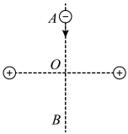
9．如图，一电子沿两个等量正点电荷连线的中垂线由某点 A 向 O 点匀速运动，则电子除受电场力外，所受的另一个力的大小和方向变化情况可能是（ ）
A．先变小后变大，方向由 O 指向 A B．先变大后变小，方向由 A 指向 O
C．一直变小，方向由 O 指向 A D．一直变大，方向由 O 指向 A

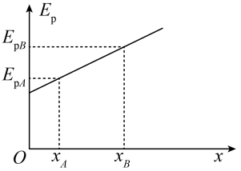
10．一带正电的粒子仅在电场力作用下沿直线运动，其电势能随位置变化的图像如图，粒子先后经过 A 点和 B 点，设 A、B 两点的电场强度大小分别为 E_{A}、E_{B}，电势分别为 φ_{A}、φ_{B}，则（ ）
A．E_{A} = E_{B}，φ_{A} < φ_{B} B．E_{A} = E_{B}，φ_{A} > φ_{B}
C．E_{A} > E_{B}，φ_{A} > φ_{B} D．E_{A} < E_{B}，φ_{A} < φ_{B}

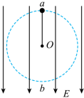
11．如图，用绝缘细线拴一个带负电的小球，让它在竖直向下的匀强电场中绕 O 点做竖直平面内的圆周运动，a、b 两点分别是圆周的最高点和最低点，则（ ）
A．小球经过 a 点时，线中的拉力最小 B．小球经过 a 点时，电势能最小
C．小球经过 b 点时，电势能最小 D．小球经过 b 点时，机械能最大

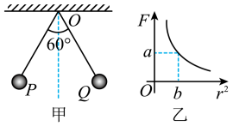
12．如图甲，两个带电小球 P、Q（可视为质点）通过两段长度均为 $\sqrt{b}$的轻质绝缘细绳悬挂在 O 点，P、Q 静止时两细绳的夹角为 60°，过 O 点的竖直线恰为两细绳夹角的角平分线。图乙为 P、Q 两小球间静电力大小与两小球间距离的平方的关系图像，图中数据为已知量，则（ ）
A．小球 P、Q 带等量异种电荷
B．小球 P、Q 质量之比 m_{P}∶m_{Q} = $\sqrt{3}$∶1
C．两段细绳的拉力大小均为 2a
D．小球 P、Q 所带电荷量乘积的绝对值等于 ab
二、填空题（共20分，每小题4分）
13．静止电荷周围存在一种特殊的物质，这种物质称为_____________________。为检验这种物质是否存在，可采用的方法是______________________________。

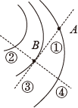
14．如图，图中的实线代表等势面，已知 A 点电势比 B 点电势高，在 B 点的切线是 AB。则 A 点的电场强度大于 B 点，理由是____________________________________；若将负点电荷放在 B 点处，其受力方向为____________（选填图中序号）。

15．平行板电容器所带电量 Q = 3.0 × 10⁻⁸ C，两极板之间的电压 U = 2.0 V，则它的电容为___________μF。如果两板的带电量各减少一半，则两板电势差为________V。

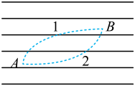
1 6．如图，水平平行线代表电场线，但未指明方向，带电量为 10⁻⁸ C 的正电微粒，在电场中只受电场力的作用，由 A 运动到 B，动能损失 2 × 10⁻⁴ J，A 点的电势为 2 × 10³ V，则微粒运动轨迹是虚线__________（选填“1”或“2”），B 点的电势为_______V。

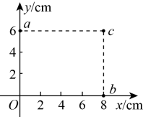
17．一匀强电场的方向平行于 xOy 平面，平面内 a、b、c 三点的位置如图，三点的电势分别为 10 V、18 V、26 V。有一负电荷从 a 点运动到 c 点，其电势能将__________（选填“增大”“不变”或“减小”）；若电子从 b 点运动到 c 点，则电场力做功为___________J。

三、综合题（共40分）
18.（11分）某同学用电流传感器和电压传感器做“观察电容器的充、放电现象”实验，电路如图甲。
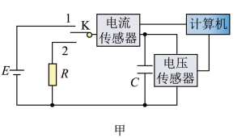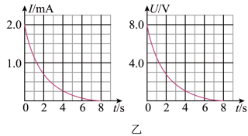
（1）先使开关 S 与 1 端相连，电源向电容器充电，这个过程很快完成，充满电的电容器上极板带__________电；
（2）然后把开关 S 置于 2 端，电容器通过电阻 R 放电，得到电流和电压随时间变化的 I - t、U – t 图像，如图乙；
（3）由图乙可知，电容器充满电的电荷量为___________ C，电容器的电容为________F；（结果保留两位有效数字）
（4）若将电路中的电阻换成一阻值更大的电阻，把开关 S 掷向 2 端使电容器放电，请在图乙的左图中定性地画出 I – t 图像。

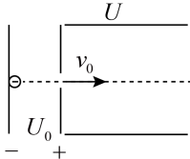
19．（14分）如图，间距为 d 的水平平行金属板间电压恒为 U。初速度为零的电子经电压 U₀ 的加速后，沿两板间的中心线进入板间电场，电子从两板间飞出，飞出时速度的偏向角为 θ。已知电子质量为 m、电荷量为 e，电子重力不计。求：
（1）电子在水平金属板间所受的电场力 F 的大小；
（2）电子刚进入水平金属板间电场时的速度 v₀ 的大小；
（3）水平金属板的长度 L。

20．（15分）图甲为匀强电场，电场强度为 E，电场中沿电场线方向上有 A、B 两点，距离为 d，设 A、B 两点间的电势差为 U_{AB}。
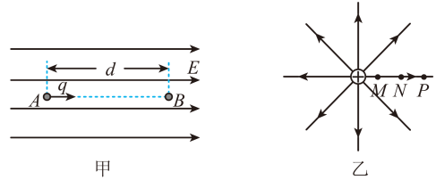
（1）一个点电荷 q 从 A 点移动到 B 点，利用功的定义式以及电场力做功与电势差的关系证明：E = $\frac{UAB}{d}$。
（2）图乙是某一正点电荷周围的电场线分布图，M、N、P 为其中一条电场线上的三点，N 是 MP 的中点。
① 请判断电势差 U_{MN} 与 U_{NP} 的大小关系；
② 如果把一个带负电的试探电荷由 M 点移到 P 点，请问它的电势能是增加还是减小？说明你的理由。

